项目介绍
数据库原理课程教学网站建设内容是建成一个可以供学生和老师使用的网上教学平台，拥有课程介绍，在线学习，课件下载，论坛，在线答题，作业处理等功能。整个项目计划成为我校数据库教改项目之一，由两名同学进行网站开发。

1.1 项目背景
开发拥有自主产权的数据库原理教学网站对我校有着重要意义。目前我校软件学院用的教学网站是Carnegie Mellon大学的收费网站，为实现此网站的功能我校需要每年向该大学支付高额的使用费用。本数据库原理课程教学网站的建成可以为我校节省大量资金。又因是我校自主开发的产品所以可以应老师要求随时对网站内容和功能进行修改。同时本教学网站在建设时就考虑到了通用性和扩展性。在条件允许的情况下可以稍加修改变成商业网站，为我校创造利润。

1.2 预期实现功能
本人在数据库原理课程教学网站项目中主要承担在线答题模块和作业处理模块两个主要部分，要研究并实现如下功能：

1.2.1 在线答题功能
其中在线答题功能要求同学通过用户名和密码在网站在线答题（主要是选择题），提交后能够立刻得到分数并看到正确答案。教师可以以管理员身份建立题库，插入题库，编辑题库和删除题库。

1.2.2 作业处理功能
作业处理功能要求同学能够通过用户名和密码在网站即时看到作业的说明和要求，在线提交作业。教师可以以管理员身份编辑作业题目和修改作业内容，并能够下载学生的作业。教师离线评阅学生的作业后可以在线对学生作业评分。每轮作业结束后网站可以显示正确答案。

项目架构及开发平台介绍

2.1 Ruby 语言介绍

2.1.1 Ruby概述
Ruby，一种为简单快捷物件导向编程（面向对象程序设计）而创的脚本语言，由日本人松本行弘（まつもとゆきひろ）‎（英译：Yukihiro Matsumoto‎）开发，并且是一款遵守GPL协议和Ruby License的免费软件。。
Ruby是一种功能强大的面向对象的脚本语言，她可以使您方便快捷地进行面向对象编程。有时使用像Smalltalk、Eiffel或C++这样正式的面向对象语言来开发一些小项目显得有点"小题大做"，而Ruby刚好可以满足这些面向对象编程的需求。当然，开发者也可以使用Ruby进行普通的面向过程编程。
Ruby的文本处理能力极强，与Perl不分伯仲。同时，Ruby的语法简单，还有异常处理以及迭代器等构造，使编程变得简单明了。
简而言之，开发着可以像使用Perl一样方便快捷地进行面向对象的开发。
Ruby是由松本行弘开发的免费软件。

2.1.2 Ruby的特长
作为一种比较新的脚本语言，Ruby有着如下特长：
解释器
Ruby是解释型语言，因此执行程序时无需编译。

变量无类型(动态地确定类型)
Ruby的变量可以接收各种类型的数据，因此没有必要担心变量类型的问题。另一方面，这弱化了编译检查的功能。

无需声明变量
Ruby中无需声明变量即可使用。可以根据变量名分辨变量的种类(局部变量，全局变量，实例变量等)。

语法简单
受Eiffel影响，Ruby的语法十分简单。

内存管理无需用户干预
Ruby自动进行内存管理。解释器内置的垃圾回收器会自动回收不再使用的对象。

一切都是对象
从一开始Ruby就被设计成为纯粹的面向对象语言。包括整数这种基本的数据类型在内所有数据都被看是对象，进而得到统一的处理。

类，继承，方法
Ruby当然具有面向对象语言的基本功能，包括类，继承和方法等。

特殊方法
可向某对象添加方法。例如，可以把GUI按钮被按下时的动作作为方法记述下来，还可以用它来进行原型库（prototype base）的面向对象编程（只要您想这样的话）。

使用模块进行糅合（Mix-in）
Ruby认为多重继承会导致问题复杂化，因此故意舍弃了多重继承，但可以使用模块超越类的界限来共享数据和方法等。这就是"Mix-in"糅合功能

迭代器
迭代器功能可以将流程控制结构抽象化。

闭包
可以将某过程片段对象化，对象化后的该过程片段就称作闭包。

功能强大的字符串操作／正则表达式
以Perl为样板创造出了功能强大的字符串操作和正则表达式检索功能。

超长整数
内置了处理超长整数的功能，所以只要内存允许就可以计算非常大的整数。例如计算400的阶乘等也轻而易举。

异常处理功能
异常处理功能可以使您编写代码处理异常情况。

可以直接访问OS
Ruby可以使用（UNIX的）绝大部分的系统调用。即使单独使用Ruby也可以进行系统编程。

动态加载
若OS支持的话，可以在运行时读入对象文件。

2.2 Ruby On Rails 的介绍
Ruby on Rails, 也称 RoR 或简称 Rails, 是一个使用Ruby语言写的开源网络应用框架，它是严格按照Model-View-Controller (MVC) 结构开发的。它努力使自身保持简单，来使实际的应用开发时的代码更少，使用最少的配置。
Rails的设计由一组关键的概念来驱动着：“不要重复自己”（Don't Repeat Yourself）和“约定优于配置”（Convention Over Configuration）。
DRV—系统内每个部分应该只在一个地方被表达。Rails使用强大的Ruby开始自己的生命。你会发现在Rails应用程序中少有重复；你在一个地方说你需要什么—这个地方通常由MVC体系来暗示。
配置约定也是至关重要的。它意味着Rails能判断出你的应用程序交织在一起的每个部分的缺省值。下面是约定，并且你可以用比使用XML配置的，典型的Java Web应用程序更少的代码来写一个Rails应用程序。如果你想覆写这些约定，Rails也可很容易地做到。
此外Rails还包括完整的支持Web服务的材料，接受邮件，AJAX(高级交互式Web应用程序)，完整的单元测试框架(包括对mock对象的透明支持)，和对开发，测试，生产环境的隔离。或者我们谈论Rails具有的代码产生器。它们产生Ruby代码框架，然后由你填充应用程序的逻辑部分。
最后，Rails的区别是源于它的起源—Rails是被精选出来的商业应用程序。它倾向于创建一个框架的最好途径是找到特定应用程序的中心主题，然后在平常的代码基础内使用它们。当你开发你的Rails应用程序时，你是在现有的一个很不错的应用程序上开始的。

2.2.1 Rails 是敏捷的
Rails的所有部分都是单独的和可交互的。没有笨重的工具集，没有复杂的配置，也没有难懂的程序。只有少数开发者，它们喜爱的编辑器，和一组Ruby代码。这会产生这样的透明度，开发者做的事情会立即被反射，并使用户看到所做的事情。这是根本的交互式过程。
Rails的文档无可指责。Rails使它可轻易地为你代码创建HTML文档。但是Rails开发处理并不受文档驱动。在Rails的工程中，你几乎找不到500页以上说明书。相反，你会发现一组用户和开发者会共同地探究它们的需要，以及对这个需要的可能的处理方式。你也会发现开发者和用户会变得对解决它们曾试着解决的问题更有经验。你可以在开发周期内找到早期的软件框架。这个软件可能粗糙但实用，它让用户一接触它就知道你拿来的是什么。

2.2.2 Rails的MVC
了解 Rails，首先需要理解的是它的模型/视图/控制器（model/view/controller，MVC）架构。虽然这种技术不是 Rails 所特有的 —— 甚至不是 Web 应用程序所特有的（相对于其他程序），但是 Rails 具有非常清晰而专一的 MVC 思维方式。如果您并不使用 MVC 方法，那么 Rails 的用处将大为降低（与遵循其模式的情况相比）。

模型
Rails 应用程序的模型部分主要是它所使用的底层数据库。实际上，在很多情形中 Rails 应用程序正是以一种受管理的方式对关系型数据库管理系统（RDBMS）中的数据执行操作的一个途径。
ActiveRecord 类是 Rails 的一个核心组成部分，它将关系型表映射为 Ruby 对象，使其成为控制器可以操作并能在视图中显示的数据。Rails 应用程序特别倾向于使用广为应用的 MySQL 数据库，不过也有与很多其他 RDBMS 的绑定，比如 IBM DB2。
如果您愿意，您可以添加 Ruby 代码来在应用程序模型中执行额外的验证，加强数据关联，或者触发其他操作。应用程序的 app/models/ 目录中的 Ruby 文件能够调用 ActiveRecord 的多种验证方法。不过，您也可以将模型代码留作一个存根，而只是依赖保存数据的 RDBMS 的约束。

控制器
控制器以其抽象形式执行应用程序的逻辑。也就是说，应用程序的 app/controllers/ 目录中的 Ruby 脚本能把模型数据导入为变量，保存回去，或对其进行修改和处理。不过，控制器不关心用户如何适当地显示或者输入数据。在通常的 MVC 模型中，这可以让用户能够以多种方式与同一控制器进行交互：本地 GUI， Web 界面，以及视力较弱的人使用的语音界面都可以与相同的控制器进行交互。
不过，Rails 不像那样非常通用；相反，它仅局限于在 Web 页中提供和收集数据。虽然如此，但是您可以修改那些 Web 页的布局 —— 颜色、字体、表格、样式表单，等等 —— 与控制器代码无关。

视图
Rails 视图是我们编写 Ruby 代码的地方。Rails 包含有一门用于 .rhtml 的非常好的模板语言，它将纯粹的 HTML 与嵌入的 Ruby 代码组合起来。 Rails 应用程序界面的表层外观通常是由 CSS 样式表单控制的。.rhtml 格式是一种增强的 HTML。实际上，一个简单的 HTML 文件本身也是一个合法的 RHTML 模板，不过，不应该忽略 RHTML 为您提供的脚本控制。
RHTML 是真正的模板格式 —— 不仅是在 HTML 中嵌入代码的方式 —— 这是一种更为有效的方法。如果您熟悉 PHP，那么可以考虑 PHP 本身与 Smarty 模板之间的对照。也就是说，嵌入的脚本只是将代码与未被解释的 HTML 混合在一起；当需要向客户机输出某些内容时，代码部分仍要负责执行 print 语句。
与之不同的是，模板引擎向 HTML 添加了一组定制的标签，让您能够将条件、循环以及其他逻辑作为增强的 HTML 标记的一部分来表示。

2.2.3 生成代码
Rails 所提供的工具主要是一组代码生成器。相对于那些强迫我使用严格的工作空间和 IDE 的开发环境，我更喜欢这种方法。 Rails 不会妨碍您，但是却会为您省去大部分手工编程的工作 —— 或者，通过提供“可自由获得的”初步（first-pass）支架（scaffolding），至少帮助您轻松将需要手工编码的工作分为多个部分。
支架的概念是 Rails 中的核心概念。非常简单的应用程序可能完全不用编码，让 Rails 在运行时动态地生成客户机 HTML 页面。第一遍生成代码时创建的只是粗略的支架；接下来您可以生成更详细的能够定制的控制器、视图和模型。不过在开始时不需要生成太多。
Rails 对其文件的组织是固定的而且非常普通的，不过这种组织相对严格。如果您试图强行使用其他文件和代码组织方式，那么您可能得付出努力去修改 Rails 环境。再者说，我找不到不使用 Rails 所提供的组织方式的理由；在大部分情况下，它“fits your brain”（Ruby 的支持者喜欢这样讲）。例如，如果您从头开始设计一个框架（至少如果您以“Ruby 方式”思考），那么这些目录名称及其组织可能与您的选择非常接近。

2.3 MySQL介绍
MySQL是最受欢迎的开源SQL数据库管理系统，它由MySQL AB开发、发布和支持。MySQL AB是一家基于MySQL开发人员的商业公司，它是一家使用了一种成功的商业模式来结合开源价值和方法论的第二代开源公司。MySQL是MySQL AB的注册商标。
MySQL是一个快速的、多线程、多用户和健壮的SQL数据库服务器。MySQL服务器支持关键任务、重负载生产系统的使用，也可以将它嵌入到一个大配置(mass-deployed)的软件中去。MySQL网站(http://www.mysql.com)提供了关于MySQL和MySQL AB的最新的消息。

2.3.1 MySQL是一个数据库管理系统
一个数据库是一个结构化的数据集合。它可以是从一个简单的销售表到一个美术馆、或者一个社团网络的庞大的信息集合。如果要添加、访问和处理存储在一个计算机数据库中的数据，你就需要一个像MySQL这样的数据库管理系统。从计算机可以很好的处理大量的数据以来，数据库管理系统就在计算机处理中和独立应用程序或其他部分应用程序一样扮演着一个重要的角色。

2.3.2 MySQL是一个关系数据库管理系统
关系数据库把数据存放在分立的表格中，这比把所有数据存放在一个大仓库中要好得多，这样做将增加你的速度和灵活性。“MySQL”中的SQL代表“Structured Query Language”（结构化查询语言）。SQL是用于访问数据库的最通用的标准语言，它是由ANSI/ISO定义的SQL标准。SQL标准发展自1986年以来，已经存在多个版本：SQL-86，SQL-92，SQL:1999，SQL:2003，其中SQL:2003是该标准的当前版本。

2.3.3 MySQL是开源的
开源意味着任何人都可以使用和修改该软件，任何人都可以从Internet上下载和使用MySQL而不需要支付任何费用。如果你愿意，你可以研究其源代码，并根据你的需要修改它。MySQL使用GPL(GNU General Public License，通用公共许可)，在hpt://www.fsf.org/licenses中定义了你在不同的场合对软件可以或不可以做什么。如果你觉得GPL不爽或者想把MySQL的源代码集成到一个商业应用中去，你可以向MySQL AB购买一个商业许可版本。

2.3.4 MySQL服务器是一个快的、可靠的和易于使用的数据库服务器
如果这是你正在寻找的，你可以试一试。MySQL服务器还包含了一个由用户紧密合作开发的实用特性集。你可以在MySQL AB的http://www.mysql.com/it-resources/benchmarks/上找到MySQL服务器和其他数据库管理系统的性能比较。
MySQL服务器原本就是开发比已存在的数据库更快的用于处理大的数据库的解决方案，并且已经成功用于高苛刻生产环境多年。尽管MySQL仍在开发中，但它已经提供一个丰富和极其有用的功能集。它的连接性、速度和安全性使MySQL非常适合访问在Internet上的数据库。

2.3.5 MySQL服务器工作在客户/服务器或嵌入系统中
MySQL数据库服务器是一个客户/服务器系统，它由多线程SQL服务器组成，支持不同的后端、多个不同的客户程序和库、管理工具和广泛的应用程序接口(APIs)。
MySQL也可以是一个嵌入的多线程库，你可以把它连接到你的应用中而得到一个小、快且易于管理的产品。

2.3.6 有大量的MySQL软件可以使用
幸运的是，你可以找到你所喜爱的已经支持MySQL数据库服务器的软件和语言。

2.4 开发平台简介
整个项目的代码开发全部有Intellij IDEA6 with Ruby plug-in开发。MySQL的GUI Client选用Navicat出品的Navicat SQL 7。和同类产品比较，IDEA和Navicat SQL都有显著的优势。

2.5 Intellij IDEA
Intellij IDEA是一个高智能化的java IDE。他为开发者提供强大的辅助功能和开发工具，并让开发者在开发过程中体验到真正的乐趣。他有如下令人爱不释手的特点。

图2.1所示为IDEA工作窗口的截图。
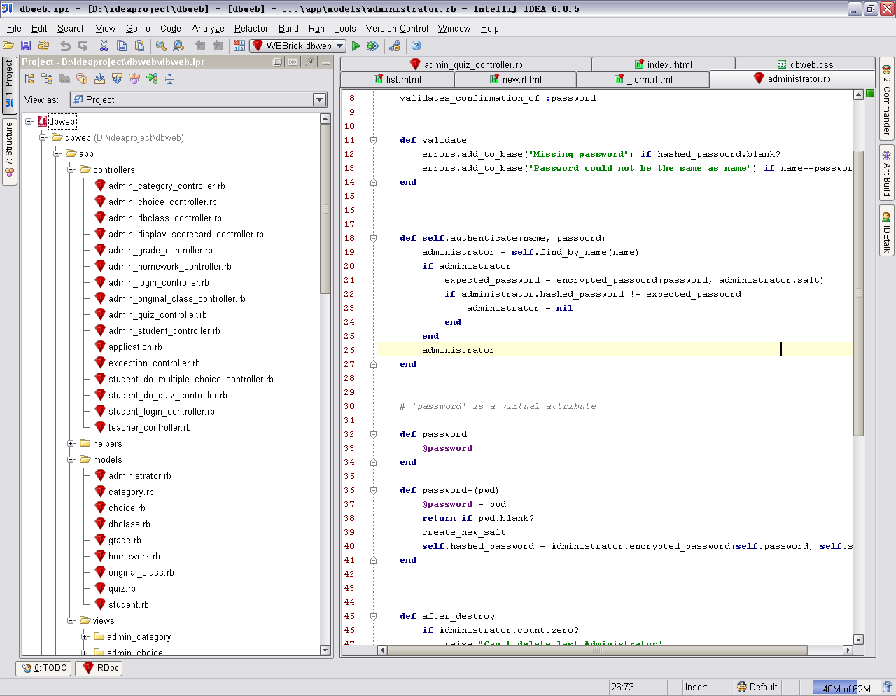
图 2.1 IDEA工作窗口的截图
1．感知语法词选择
反复使用Ctrl-w使所选表达式逐步增大直到选取整个文件。但是这一点听起来并不是很重要，它在与其它特性如“introduce variable”refactoring（“引入变量”重整）相结合使用时才真正好用。我可以把脱字符置于复杂表达式上，按Ctrl-w直到选取所需范围然后按Ctrl-Alt-v为表达式引入一个新的变量。如果我要替换这个表达式的其他事件Idea甚至也可以自动做到。
2．多种导航形式
在一个工程里，Idea有很多种方法用于转换。除鼠标之外所有的命令都可以通过键盘实现（这一点对于像我这样难以忍受不停地切换到鼠标的人来说绝对不错）。Ctrl-n可以通过键入类名查找一个类。Ctrl-shift-n可以查找文件。Ctrl-e得到最近编辑的文件，通过键入文件名或者鼠标键选择。命令不仅可以容易地在你的工程两个视图里导航并且使整合操作变得轻而易举。Alt-f1可以是你在任何一个其他视图里选择当前文件。工程导航地方法太多在这儿不能全部列举。所有命令没必要像观点一样都给出概念。
3． 本地历史
开启本地历史，你源代码中的每一个改变（在tool和externally里）都被跟踪。这个特性救了我很多次所以我推荐它。不同的地方在一个绝对漂亮的差异查看器里高亮显示出来。
4．设计优良的整合支持
Idea支持很多整合功能。更重要的使它们设计的好容易使用。有一些你会一直使用，也有一些几乎用不到。当你发现你需要他们时它们就成了一个大的时间节约器。
5． 代码助手
在Idea里有一些真正强大的代码编写助手。在这里我只能介绍给你一点它的好处。一个比较好的例子是“委托方法”助手。它允许你在你的类里面为一个对象实例委托方法调用。它并不是你每天都使用的东西，但当你需要它的时候你就会发现自己节省了大量的时间。另一个例子是产生冗余代码和等价特性。你会发现这是一个自己经常使用的特性。其他一些代码助手特性为：产生Getters/Setters，产生构造器与“surround with…”（译者注：被什么保护）等特性。
6．灵活的代码重格式化
关于代码怎样重格式化的选择有许多。它可以为每一个工程单独设置，所以没必要担心自己是否必须支持不同的代码标准。重格式化一个文件或者一个完整的工程眨眼间就可以完成。
7． 直观简洁的GUI
更为好玩的是每一个程序中的函数都可以通过键盘访问的到。在一个开发工具里这是应该有的但可悲的是大多数IDE对键盘导航并不注意。为了完成工作不必要在不同的视图之间切换，也不必要在不同的窗口之间选择了。
8．与文件系统自动同步
不管你的IDE是多么优秀，通常都需要在工具之外作一些工作。Idea在这一点上做的很好。大多数工程都可以在Idea里不用改变他们的结构就可以使用。Idea还可以检查文件在外部的更改情况。这不需要人工刷新以告诉Idea一个文件已被更改。
9． 动态的错误高亮显示
在键码时Java代码，XML与Java文档标签被动态解析，错误也会被报告。Ant建立文件甚至可为Ant工程句法提供额外支持。
10．检查
运行代码检查以报告大量的代码中潜在的错误点。它可以编制成脚本以作为一个批量工作运行，结果也可以以网页的形式提交。
11．灵巧的编辑功能
一些小技巧如键入匹配的引号及括号使得生活更加容易：）。
12．几乎没有向导
从前许多厂家都绑定大量的向导而不是设计一个简单易用的接口。虽然有向导但只是一个滥用的工具。Idea只包含了一个用于帮助创建新工程的向导，并且仍然能够创建一个对新手来讲容易使用的程序。
13．灵巧的模板
这些灵巧的模板是代码的片断，它们被用来做各种各样令人惊讶的事情。我第一次使用“iterate over collection”模板时就被震惊了。它不仅挑拣出正确的默认收集变量而且还知道我已经放进去了什么以及默认的方法。这个特性很难在纸上描述。下载一个测试版本试验一下吧。
14．最好的代码实现支持
Idea现在有三种代码实现支持包括实现默认得变量名称，JavaDoc以及其他代码细节。
15．未使用代码高亮显示
如果Idea检查出某一个变量或者方法没有被使用，它会把它作为一个不明显的警告显示出来。检查可用来做更详细的死代码分析。甚至JavaDoc标签也能被查出来。
16．有规律的查找与替换表现
规律查找是可能的，但更美妙的事实是你也可以做规律替换。这一点可节约大量的时间。
17．意识动作
在Idea觉察到它可以通过某种方法帮助你时它会提供一些有用地选择。例如你要使用一个表达式使它可以与指定地变量相匹配，Idea会察觉到这一点然后给你一些选择，要么使用表达式要么改变你在使用地变量地类型。

2.5.1 Ruby Plug-in
专门为Ruby编程开发的Ruby Plug-in除了拥有IDEA的众多优秀功能外还针对ruby语言及Ruby On Rails架构实现了很多方便的功能。
专门的Rails功能视图，自动补全Ruby的关键字，Ruby语言的高亮提示，基于Ruby优化的自动排版，即使错误检查和代码校验，为Ruby文件优化的智能视图，快速查看Ruby文档 (RDoc)，Rails的脚本语言支持，自动传见Rails框架，在视图和控制器View-Controller间智能跳转，通过菜单快速访问Rails的generators脚本和测试功能。

图2.2所示为加入Ruby Plugin的IDEA工程结构截图.
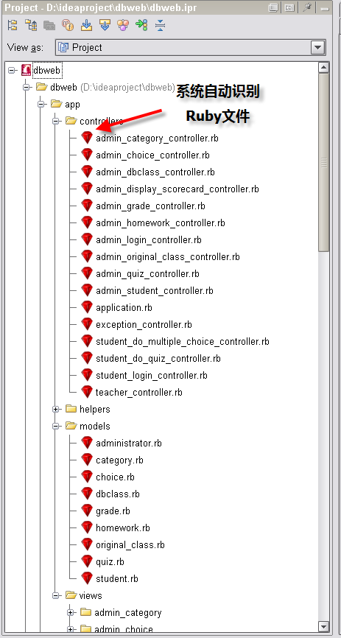
图 2.1 加入Ruby Plugin的IDEA工程结构截图

2.5.2 Navicat SQL 简介
Navicat SQL是PremiumSoft 出品的一套功能强大的 MySQL 数据库系统管理及开发工具。它不仅适合资深的专业研发者， 同时适合新手轻松的学习。友善的图形化使用接口，Navicat 可以让您快速且简易的建立、查询、组织、存取，并在安全及方便的环境下共享信息。
图2.3所示为Navicat SQL的操作界面。
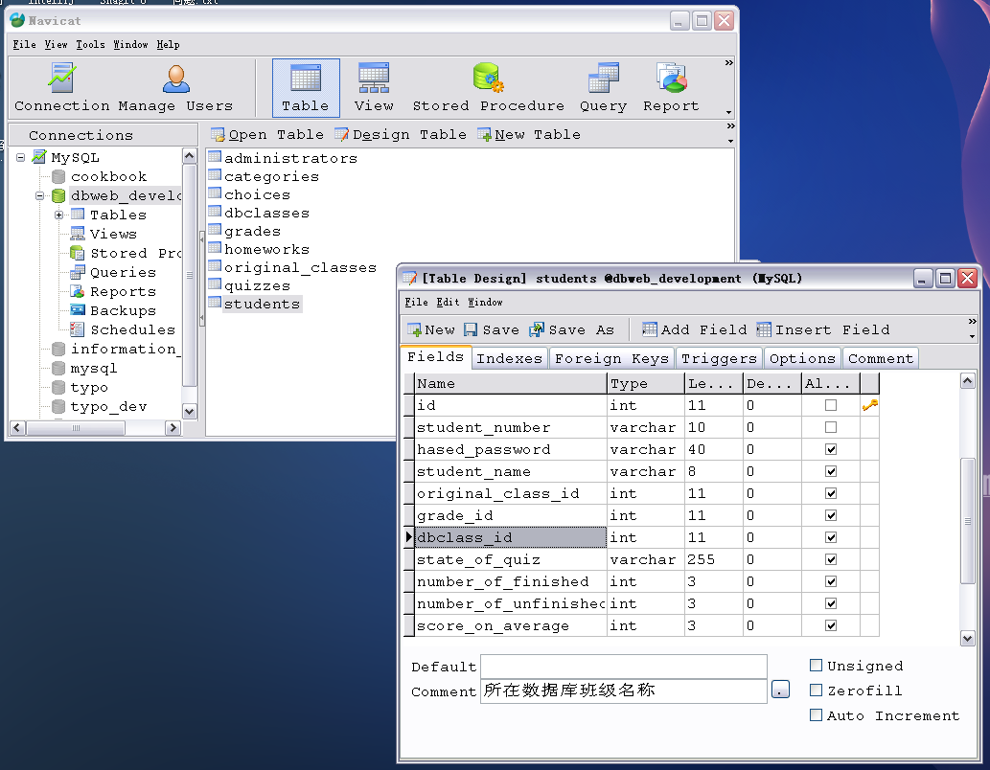
图 2.2 Navicat SQL的操作界面

Navicat SQL支持多重 MySQL 服务器的联机，同时可连接数个远程及本地数据库。远程 MySQL 服务器可以是在 Linux、Unix、Mac OS X 或 Windows 平台中执行。
虽然Navicat SQL在国内普及并不高，但在国外已经成为MySQL的GUI Client的首选，对比phpmyadmin和SQLyog等国内较流行的产品可以立刻看出Navicat SQL的优势：
普及率较高的phpmyadmin基于B/S模式，优势是远程操做，一旦配置好服务器即可在任意主机起动网页浏览器进行操作。但其安装十分繁琐，首先需要假设apache 然后需要安装php，对于对apache和php不熟悉的开发人员来说是一个难点。另外其瘦客户端的机制无形中降低了对数据库的访问速度。
刚刚推出社区版的SQLyog有很多的用户群，但是目前SQLyog仍然没有开发出对UTF8的支持，这使得网站和数据库在中文的编码和统一问题无法轻松解决。也是很少用用户利用SQLyog开发中文应用的原因。
Navicat SQL充分弥补了以上两款软件的缺点。首先基于C/S模式的Navicat SQL解决了phpmyadmin安装复杂及速度慢的缺点，并提供良好的UTF8编码支持，可以轻松对数据库的UTF8编码的中文进行编辑和修改，使得网页，数据库，数据库GUI的编码得以统一。
Navicat SQL更有如下强大功能及快捷方式：超时自动重新连接 SQL server，数据及结构同步，新查询建立程序 – 可从不同的数据库建立查询，查询参数，SQL 中控台，检视建立程序，建立检视、预存程序及触发器，SSH 通道私钥，支持所有 MySQL 版本，SSH 通道，外键，Unicode 及字符集支援，编辑 Blob 字段文字，打印数据表结构，从 ODBC 汇入数据，汇入∕导出超过18种最常见的格式数据，包括 MS Access, MS Excel, XML, PDF 及 TXT，建立备份排程表、汇入∕导出数据传输、储存查询及数据同步作业，以可视化报告建立程序建立报告，报告归档 – 报告可存成一个压缩文件 (.raf) 以便备份及往后增加，从命令行建立报告归档。

需求分析

3.1 任务概述
《数据库原理课程教学网站建设》的目的是建成一个可以供学生和老师使用的网上教学平台，拥有课程介绍，在线学习，课件下载，论坛，在线答题，作业处理等功能。整个项目计划成为我校数据库教改项目之一。项目完成后，不但可以供本校师生使用，更可以针对国内外大专院校的需求进行升级最终成为一个课程类型无关的公共教学网站框架。

3.2 功能需求
为实现在线答题功能和作业处理功能，计划将整个子项目分成如图3.1所示的如下三个模块进行开发：

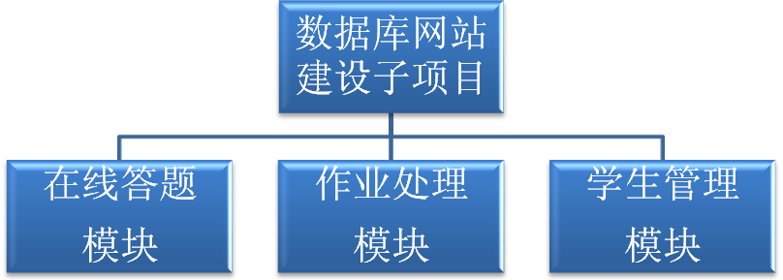
图 3.1 项目结构

3.2.1 在线答题模块
其中在线答题模块题要求同学通过用户名和密码在网站在线答题（主要是选择题），提交后能够立刻得到分数并看到正确答案。教师可以以管理员身份建立题库，插入题库，编辑题库和删除题库。具体需要实现如下功能：

教师端
- 教师需通过管理员登录窗口进行登录后才能进行各项操作。
- 无权限或非法用户无法进行操作。
- 教师可以对章节进行新建，编辑，插入，删除等操作。
- 教师可以对选择题进行新建，编辑，插入，删除等操作。
- 选择题要求实现文字和图像的共同描述功能。

学生端
- 学生需通过学生登录窗口进行登录后方能进行各项操作。
- 学生可以按章节查看习题。
- 学生可以按章节答题。
- 每道题的选项顺序实现随机化。
- 不同的学生的选项顺序不同。
- 学生答题结束并提交后系统自动评。
- 系统评分同时需显示正确答案。
- 系统对学生的错误答案进行突出显示以帮助学生改正。

3.2.2 作业处理模块
作业处理模块要求同学能够通过用户名和密码在网站即时看到作业的说明和要求，在线提交作业。教师可以以管理员身份编辑作业题目和修改作业内容，并能够下载学生的作业。教师离线评阅学生的作业后可以在线对学生作业评分。每轮作业结束后网站可以显示正确答案。具体需要实现如下功能：

教师端
- 教师需通过管理员登录窗口进行登录后才能进行各项操作。
- 无权限或非法用户无法进行操作。
- 教师可以对章节进行新建，编辑，插入，删除等操作。
- 教师可以对作业题进行新建，编辑，插入，删除等操作。
- 作业题要求实现文字和图像的共同描述功能。
- 作业题能够设置问题显示时间，即学生只有在规定时间之后方能看到题目并答题。
- 作业题能够设置答案显示时间，即学生只有在规定时间之后方能看到答案。
- 学生对题目作答并上传作业后教师可以下载学生的作业并批改。
- 教师对学生作业能够评分并加入评语。

学生端
- 学生需通过学生登录窗口进行登录后方能进行各项操作。
- 学生可以查看作业题。
- 学生能够对问题作答并上传作业。
- 学生上传作业后，如教师未对作业批改，则学生可以更新自己的作业。
- 教师批改后学生可以看到分数，评语并下载自己曾经提交的作业。
- 学生能够即时查看自己的作业状态。
- 学生无法查看别人的作业及状态。

3.2.3 学生管理模块
学生管理模块能完全针对教师端开发，使教师能够对学生进行管理，如设置学生密码，自然状况等。学生管理模块还包含能够查看学生作业情况的汇总表格系统，并计算学生的平均成绩的功能。具体需要实现如下功能：

- 教师需通过管理员登录窗口进行登录后才能进行各项操作。
- 无权限或非法用户无法进行操作。
- 教师可以对学生进行新建，编辑，插入，删除等操作。
- 教师可以对数据库班进行新建，编辑，插入，删除等操作。
- 教师可以对学生自然班进行新建，编辑，插入，删除等操作。
- 教师可以对年级进行新建，编辑，插入，删除等操作。
- 教师可以查看各数据库班的人数。
- 教师可以查看学生自然班的人数。
- 教师可以查看各年级的人数。
- 教师可以按数据库课程的不同班级查看学生作业状况。
- 系统能够提供计算学生作业平均分的功能。
- 通过汇总表格，能够方便地管理学生信息，批改学生作业。

数据库设计
通过对项目的需求分析研究，实现需求分析的全部功能需要建立管理员列表，学生列表，章节列表，选择题列表，作业的题目及答案列表，学生作业列表，学生自然班列表，学生年级列表，数据库班级列表等共九个列表。本章将分别从数据库表结构和各间关系两方面说明数据库的结构。在部分应用触发器对密码和人数等属性进行自动控制，具体内容会在第六章中详细介绍。

4.1 数据库表结构
所有表中的id均为惟一识别序列号，类型为int，自动增加。id也是各表的主键。表中的主键是id也是Ruby On Rails架构的强制性要求。
各表结构及健值意义如下所示：

4.1.1 管理员列表（administrators）
管理员列表的表结构如表4.1所示：

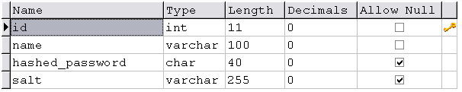
表 4.1 管理员列表的表结构

各列含义及功能分别是：
name： 管理员名字
hashed_password： 加salt后的密码的sha1散列运算
salt： 在密码原文后面加入随机数字，防止使用字典破解。

4.1.2 学生列表（students）
学生列表的表结构如表4.2所示：

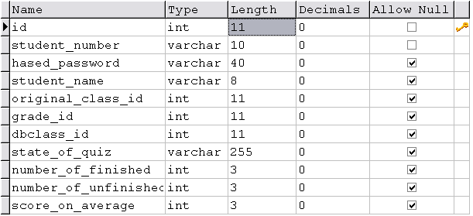
表 4.2 学生列表的表结构

各列含义及功能分别是：
Student_number: 学号
Hased_password: sha1散列运算后的密码
Student_name: 姓名
Original_class_id: 自然班id
Grade_id: 年级id
Dbclass_id: 数据库班id
State_of_quiz: 作业完成状态 0－未做 1－已提交 2－已批改 默认0
Number_of_finished: 已完成作业数
Number_of_unfinished: 未完成作业数
Score_on_average: 平均分

4.1.3 章节列表（categories）
章节列表的表结构如表4.3所示：

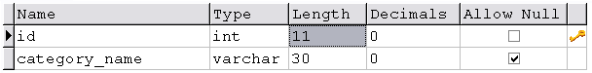
表 4.3 章节列表的表结构
各列含义及功能分别是：
Category_name： 章节名

4.1.4 选择题列表（choices）
选择题列表的表结构如表4.4所示：

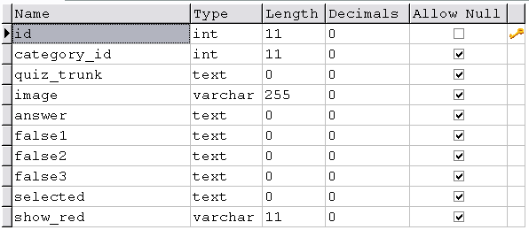
表 4.4 选择题列表的表结构

各列含义及功能分别是：
Category_id: 章节id
Quiz_trunk: 题干
Image: 图像（图像数据直接存储在文件系统中，此处存储仅为本地地址）
Answer: 正确答案
False1: 错误答案1
False2: 错误答案2
False3: 错误答案3
Selected: 学生选择的答案
Show_red: 0－学生此题做对 1－学生此题做错 默认0

4.1.5 作业的题目及答案列表（quizzes）
题目列表的表结构如表4.5所示：

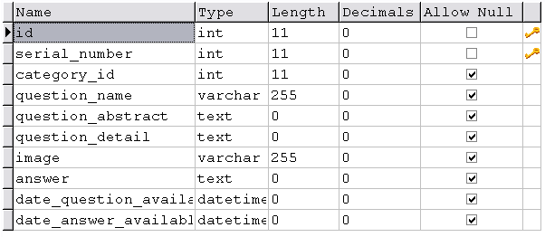
表 4.5 题目列表的表结构

各列含义及功能分别是：
Serial_number: 题目惟一序列号
Category_id: 章节id
Question_name: 题目名称
Question_abstract: 题目摘要
Question_detail: 题目内容
Image: 图表（图表数据直接存储在文件系统中，此处存储仅为本地地址）
Answer: 答案
Date_question_available: 题目显示时间
Date_answer_available: 答案显示时间

4.1.6 学生作业列表（homeworks）
作业列表的表结构如表4.6所示：

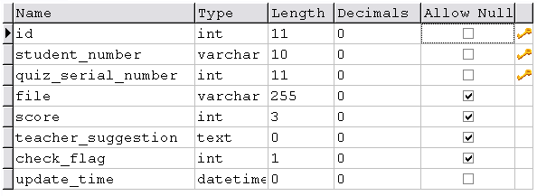
表 4.6 作业列表的表结构

各列含义及功能分别是：
Student_number: 学号
Quiz_serial_number: 题目序列号
File: 作业（作业数据直接存储在文件系统中，此处存储仅为本地地址）
Score: 作业成绩
Teacher_suggestion: 教师评语
Check_flag: 标记位 0－未提交 1－已提交 2－已批改
Update_time: 更新时间

4.1.7 学生自然班列表（original_classes）
学生自然班列表的表结构如表4.7所示：

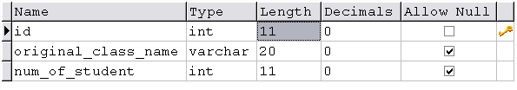
表 4.7 学生自然班列表的表结构

各列含义及功能分别是：
Original_class_name: 自然班名
Num_of_student: 学生人数

4.1.8 学生年级列表（grades）
学生年级列表的表结构如表4.8所示：

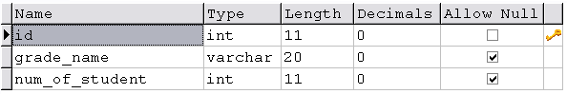
表 4.8 学生年级列表的表结构
各列含义及功能分别是：
Grade_name: 年纪名称，如03级，04级，05级
Num_of_student: 年级人数

4.1.9 数据库班级列表（dbclasses）
数据库班表的表结构如表4.9所示：

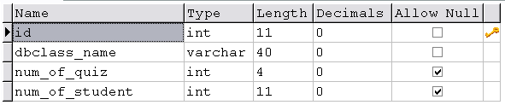
表 4.9 数据库班表的表结构

各列含义及功能分别是：
Dbclass_name: 数据库班级名
Num_of_quiz: 本班作业总数
Num_of_student: 学生总数

4.2 数据库表间关系
上一节小节中描述的各表间有如图4.1的引用关系

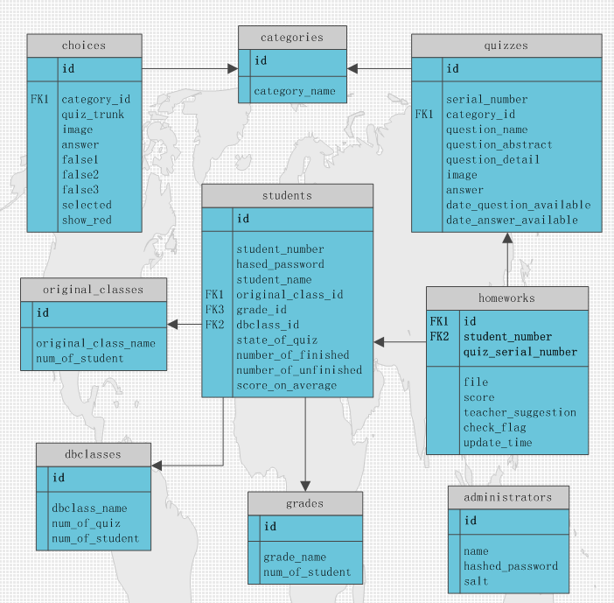
图 4.1 各表间的引用关系

其中choices.category_id 引用categories.id
其中quizzes.category_id 引用categories.id
其中students.original_class_id 引用original_classes.id
其中students.grade_id 引用grades.id
其中students.dbclasses_id 引用dbclasses.id
其中homeworks.student_number 引用students.student_number
其中homeworks.quiz_serial_number 引用quizzes.serial_number

通过上述引用可以在各表间方便地进行查找，也保证了数据的唯一性，在大大降低了存储空间的同时，实现了数据间的紧密结合和精度的提高。表间的引用关系也为题目录入时精确的下拉菜单选项提供了基础，关于此部分内容会在第五章详细论述。

功能模块的设计和实现
本人承担的数据库教学网站部分分三个功能模块：在线答题模块，作业提交模块和学生管理模块。三个模块共用管理员列表，学生列表，章节列表，学生自然班列表，学生年级列表，数据库班级列表，使这个项目各模块联系紧密。又因在线答题模块和作业提交模块虽有相似但目的和实现方法不尽相同，故在控制器和视图方面各自为营大大降低偶合，为今后的升级和扩展打下良好基础。学生管理模块专门为管理员即教师提供学生管理和信息汇总功能。在学生汇总查询视图中，系统加入动态链接，使教师可以轻松掌握各学生的基本状况，并能通过链接查看或批改学生的作业。三个模块及内部功能子模块结构如图5.1所示：

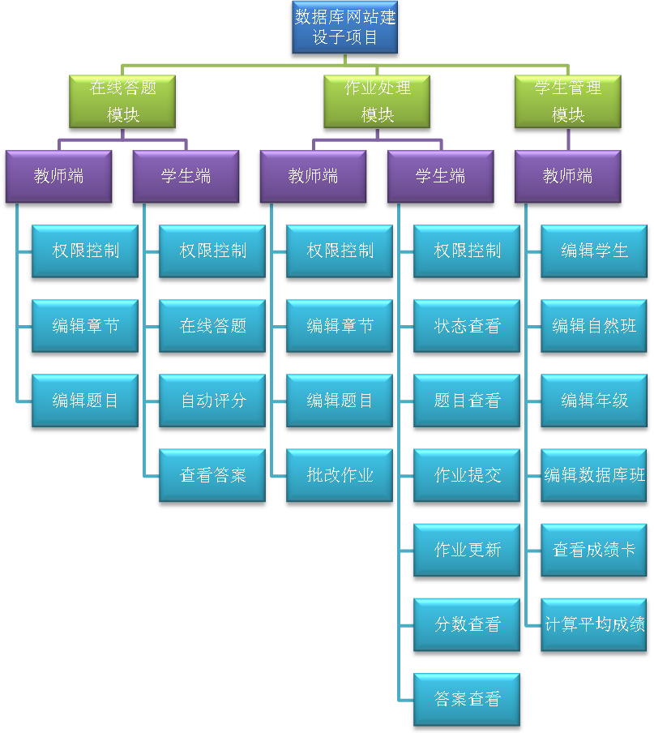
图 5.1 三个模块及内部功能子模块结构图

5.1 在线答题模块
在线答题模块题要求同学通过用户名和密码在网站在线答题，提交后能够立刻得到分数并看到正确答案。教师可以以管理员身份建立题库，插入题库，编辑题库和删除题库。

5.1.1教师端
图5.2 所以为管理员即教师登录后显示界面。

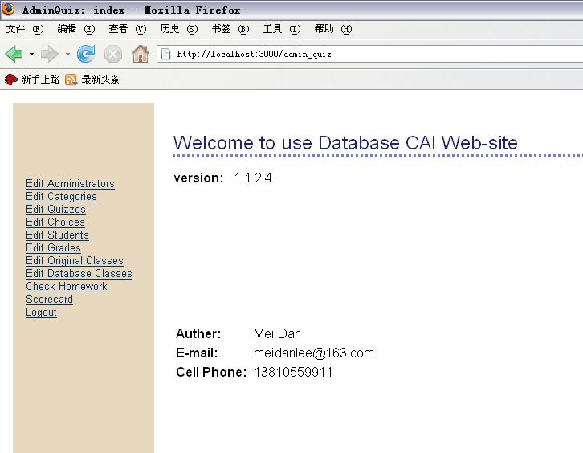
图 5.2 管理员欢迎界面

从登录后左侧工具菜单中可以看出，教师端有如下功能（按从上至下顺序）：
- 编辑管理员
- 编辑章节
- 编辑作业题
- 编辑选择题
- 编辑学生
- 编辑年级
- 编辑自然班
- 编辑数据库班
- 批改作业
- 查看学生成绩卡
- 登出

5.1.1.1 编辑管理员
编辑管理员的界面如图5.3所示：
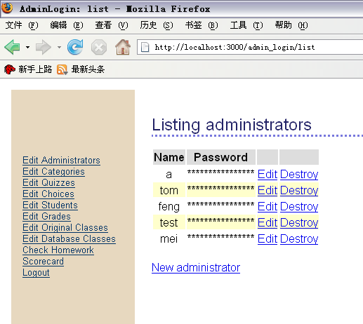
图 5.3 编辑管理员的界面

管理员可以通过主功能页面查看当前管理员列表，新建管理员，编辑管理员，或者删除管理员。

图5.4所示为新建管理员界面，在输入管理员密码时要求输入两次以防止输入错误。

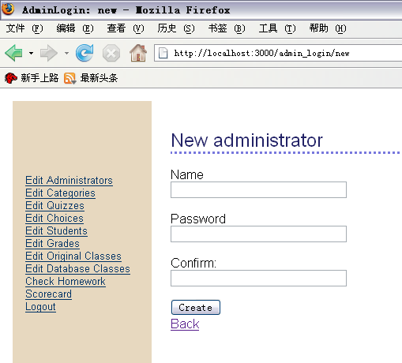
图 5.4

管理员界面加入了特别验证机制，要求password与name必须相同以提高密码强度。图5.5所示为密码和用户名相同（均为BJTU）时的提示用户无法新建管理员。

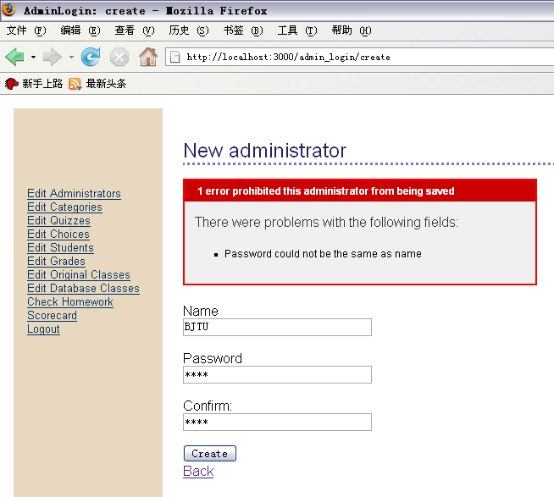
图 5.5 无法新建管理员的错误提示

实现上述功能的文件为
/dbweb/app/models/administrators.rb
核心代码如图5.6所示：

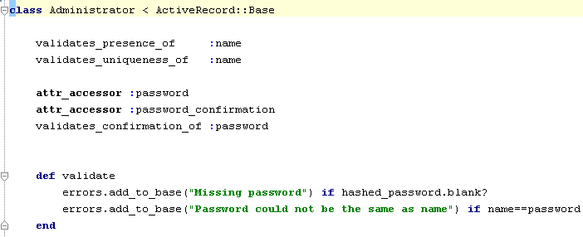
图 5.6 管理员模型验证核心代码

以下两句分别验证name不能为空和在列表内必须惟一。
validates_presence_of :name
validates_uniqueness_of :name

以下三句实现了密码的重复输入验证。
attr_accessor :password
attr_accessor :password_confirmation
validates_confirmation_of :password

validate函数用于验证密码不能为空以及name和password不能相同。

5.1.1.2 编辑章节
编辑章节的页面如图5.7所示：
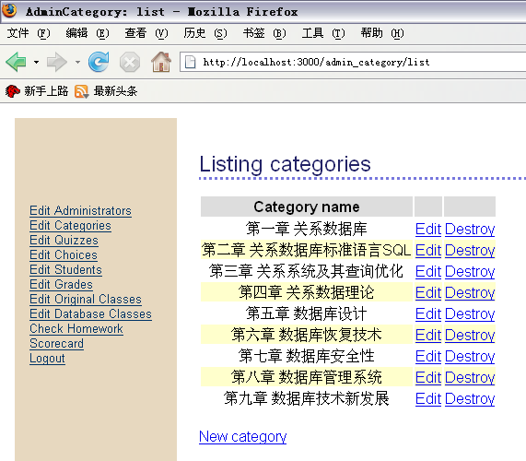
图 5.7 编辑章节的页面

通过列表及每行最后的超级链接可以方便的对章节进行编辑和删除。一旦章节删除，与被删除章节相关的所有题目均会被自动删除。
整个category的action都由dbweb\app\controllers\admin_category_controller.rb进行控制。

列表控制器代码如下：

def list
@category_pages, @categories = paginate :categories, :per_page => 10
end

代码在实现列表的同时利用Ruby On Rails的便捷机制建立起分页功能， :per_page => 10 规定了每页10个条目。

新建章节控相关制器代码如下：

def new
@category = Category.new
end

控制器AdminCategoryController :: new自动调用视图\dbweb\app\views\ admin_category\new.rhtml 显示如图5.8的输入页面：

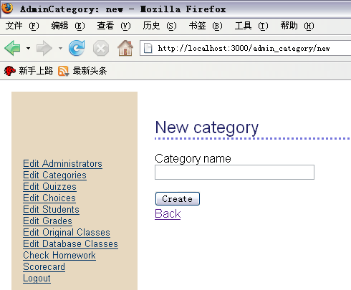
图 5.8 新建章节

New.rhtml文件内容如下：

<h1>New category</h1>

<% form_tag :action => 'create' do %>
<%= render :partial => 'form' %>
<%= submit_tag "Create" %>
<% end %>

<%= link_to 'Back', :action => 'list' %>

<%= render :partial => 'form' %> 一句调用 _form.rhtml通用form，显示输入提示和输入框。_form.rhtml的内容如下：

<%= error_messages_for 'category' %>

<!--[form:category]-->
<p><label for="category_category_name">Category name</label><br/>
<%= text_field 'category', 'category_name' %></p>
<!--[eoform:category]-->

New.rhtml最后提交按钮直接将action转至 create，create的定义如下：

def create
@category = Category.new(params[:category])
if @category.save
flash[:notice] = 'Category was successfully created.'
redirect_to :action => 'list'
else
render :action => 'new'
end
end

AdminCategoryController :: create其中通过@category.save将新输入的章节存入数据库。整个存储过程完成。

Category的更新过程和新建过程相似，核心更新action为AdminCategoryController :: update，代码如下：

def update
@category = Category.find(params[:id])
if @category.update_attributes(params[:category])
flash[:notice] = 'Category was successfully updated.'
redirect_to :action => 'show', :id => @category
else
render :action => 'edit'
end
end

Category的删除较简单，在list.rhtml的链接中调用AdminCategoryController :: destroy ，通过id找到需要删除的category。 Destroy的定义如下：

def destroy
Category.find(params[:id]).destroy
redirect_to :action => 'list'
end

5.1.1.3 编辑选择题
选择题列表页面如图5.9所示：
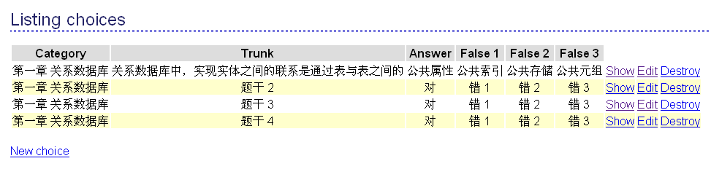
图 5.9 选择题列表页面
为验证系统的准确性和可行性，第一行显示的是真正的题目即在项目应用中使用的题目，后三行显示的是系统测试用的题目，没有真正的题干，而只是标号和显示答案的对错。
多选题的列表、分页显示、新建、编辑和删除机制与category十分相似，这里不再重复论述。下面就选择题所特有的一些功能的实现进行介绍。

新建题目提供章节选择：

每一个选择题在新建的时候都可以通过智能下拉列表进行章节的选择，效果如下图5.10所示：

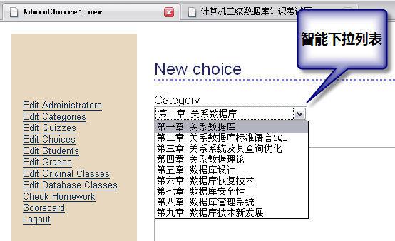
图 5.10 智能下拉列表

此处的下拉列表完全根据category自动生成，无须人工控制，未建立的章节不会在此显示，教师可以通过本功能方便地进行题目归类。实现章节自动选择的视图代码如下：

<p>
<label for="choice_category">Category</label><br/>
<select name="choice[category_id]">
<% $categories.each do |category| %>
<option value="<%= category.id %>">
<%= category.category_name %>
</option>
<% end %>
</select>
</p>

通过第四行的代码，可以看到，下拉列表内的章节全部来自于数据库内的章节。$categories作为一个全局变量用于存储章节，而用户选中的value是category.id，这就实现了选择题的章节参照章节列表的机制。$categories由下列代码初始化：

$categories = Category.find :all

此代码保存在dbweb\app\controllers\application.rb中，是调用所有action前都会自动调用的代码。

上传图表：

教师可以为自己出的选择题上传图表，上传图表按钮截图5.11下所示：
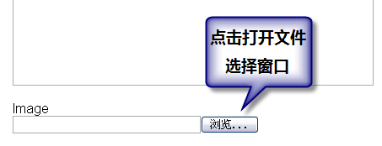
图 5.11 上传图片按钮

点击浏览按钮可以弹出图5.12所示的文件选择窗口：
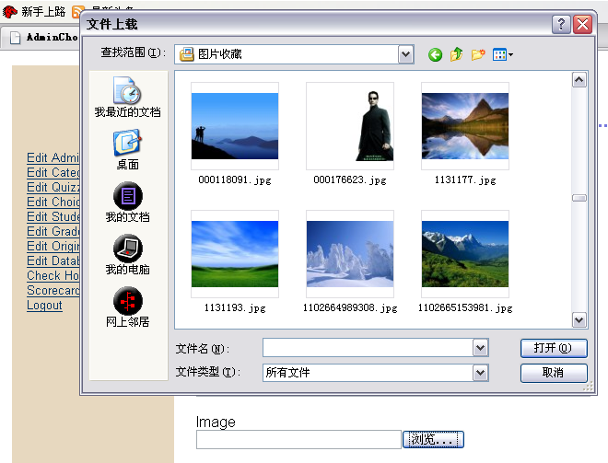
图 5.12 弹出的文件选择窗口

此处图像上传应用Ruby On Rails专用的file_column插件。只要在选择题的model文件dbweb\app\models\choice.rb 中用file_column函数声明要用于存储文件的键，即可在视图文件中方便的实现图片的上传和显示。choice.rb内容如图5.13所示：
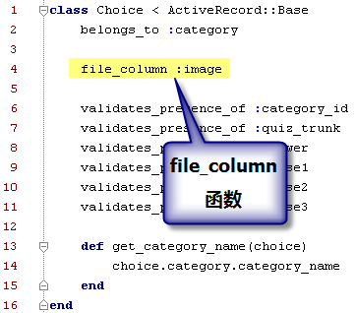
图 5.13 file_column列

在新建视图中，实现文件选择器的代码如下：

<p>
<label for="quiz_image">Image</label><br/>
<%= file_column_field "choice", "image" %>
</p>

上传的文件会自动存储在服务器的文件系统内而非数据库内，数据库存储的只是文件在服务器公共文件目录下的文件名，如图5.14所示：

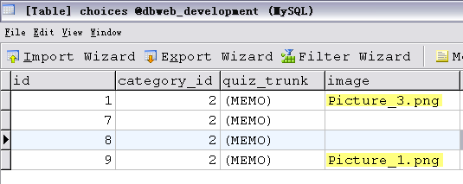
图 5.14 数据库内容截图

用file_column上传的文件可以方便地用url_for_file_column函数来取得图片的rul，并用于显示。图5.15即为上传后的图片的显示效果：

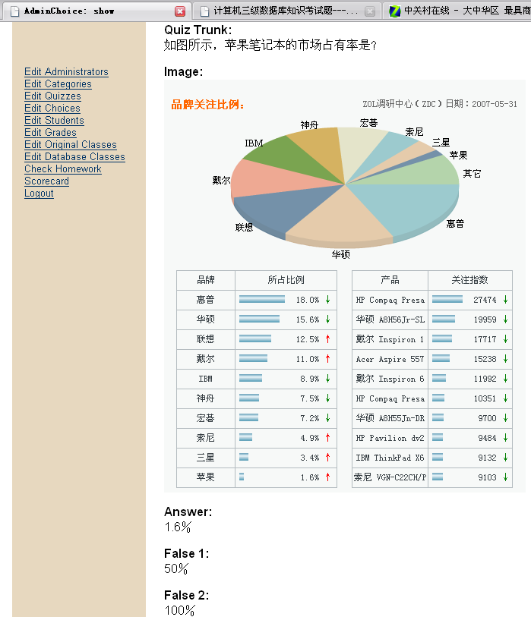
图 5.15 图片显示效果

5.1.2 学生端
一旦学生登录，就可以从点击左侧的快捷工具栏进行操作，图5.16所示为点击做多选题后的效果：

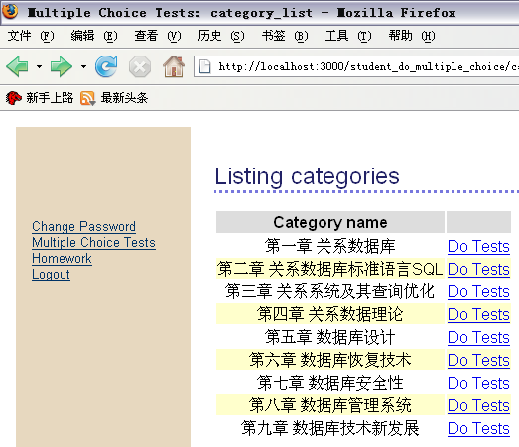
图 5.16 多选题的章节选择页面

左侧的快速链接工具栏提供如下功能：
- 更改密码
- 做多选题
- 做作业
- 登出

5.1.2.1 做选择题并查看结果
点击章节后面的do tests按钮即可查看进入相关章节的题目并作答，选择题做题界面截图如图5.17所示：

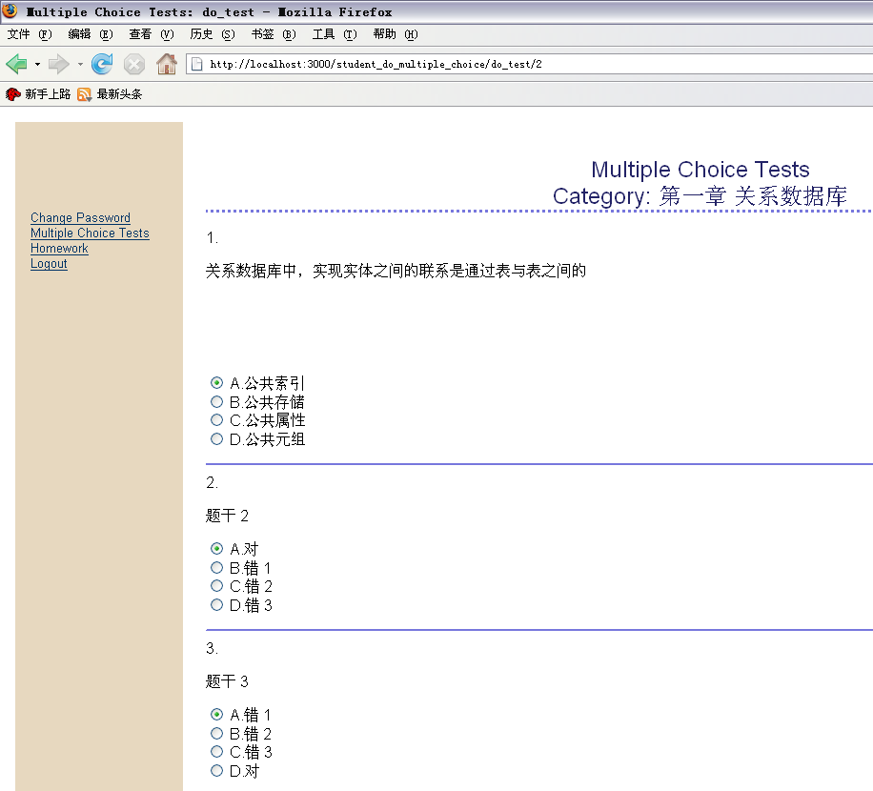
图 5.17 做选择题页面

所有的选项无须人工干预，均随机出现，学生在做完题目后可以点击提交按钮进行提交，然后查看答案界面。答案界面如图5.18所示：

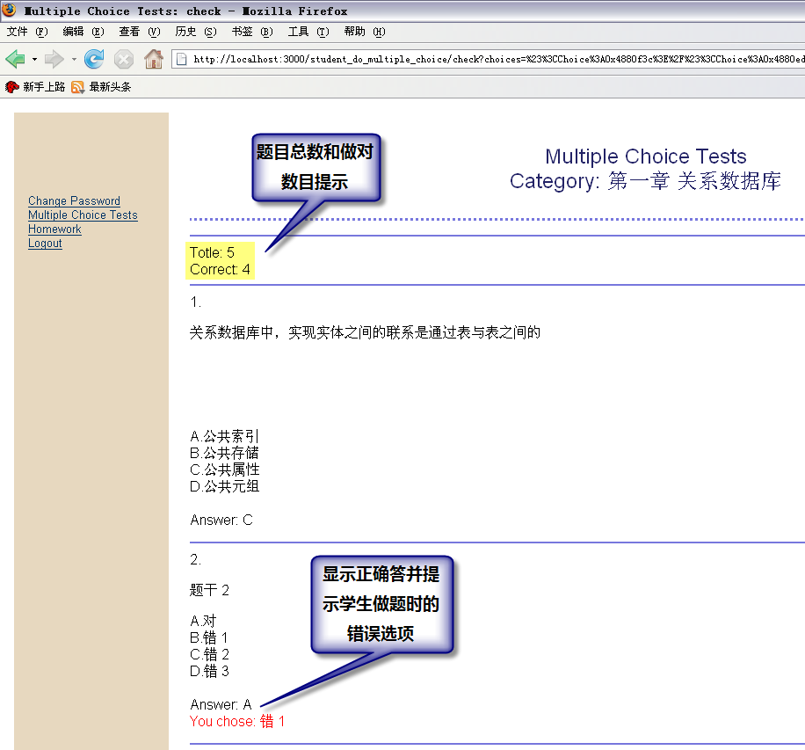
图 5.18 显示答案截图

关于选择题题目随机出现的功能将放在第六章项目亮点中详细讲解，此处的重点是阐述题目的自动批改并提示错误功能。
文件dbweb\app\controllers\student_do_multiple_choice_controller.rb实现了学生做选择题的全部action。StudentDoMultipleChoiceController ：：check实现了自动批改的功能。原理是学生提交作业后选项将被保存在一组hash集合中，并由系统自动判断是否正确，如果正确则正确答案总数加1，否则标记此题做错并在答案显示页面以红色提示，相关代码如下所示：

def check
@category = Category.find_by_id(params[:category][:id])
@choices = Choice.find :all,
:conditions => "category_id = #{@category.id}",
:order => "id asc"

@total = Choice.count :all,
:conditions => "category_id = #{@category.id}"

@correct_counter = 0

@selected = params[:q]

i = -1
for choice in @choices do
i = i + 1
if @selected["#{choice.id}"] == choice.answer
@correct_counter = @correct_counter + 1
choice.show_red = "he chose the answer"
else
choice.show_red = @selected["#{choice.id}"]
end
end
end

在显示作业答案之后，视图会自动检测此题学生是否做错，如果做错责用红色提示学答题时的选项，实现此功能的代码如下所示：

<%if choice.show_red != "he chose the answer"%>
<font color ="red">
You chose: <%=choice.show_red%>
</font>
<br/>
<%end%>

5.2 作业提交模块
作业提交模块是本项目的重点也是本项目的难点，要求同学能够通过用户名和密码在网站即时看到作业的说明和要求，在线提交作业。教师可以以管理员身份编辑作业题目和修改作业内容，并能够下载学生的作业。教师离线评阅学生的作业后可以在线对学生作业评分。每轮作业结束后网站可以显示正确答案。
鉴于本模块的逻辑性和顺序性较强，本小节的论述顺序将按一道题的周期进行。首先是教师编辑作业；然后学生在线查看作业并给出答案；教师没有批改作业时学生可以修改即更新自己的作业；教师看到有学生提交作业后可以下载学生的作业，然后查看作业并给出成绩和评语；教师批改作业后学生可以查看分数和评语并下载自己的作业。整个流程的五个步骤如流程图5.19所示：

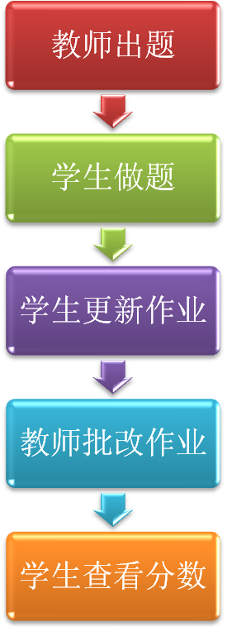
图 5.19 作业提交流程

5.2.1 教师出题功能
作业题出题的机制与选择题出题机制相似，图5.20所示截图为教师出题界面

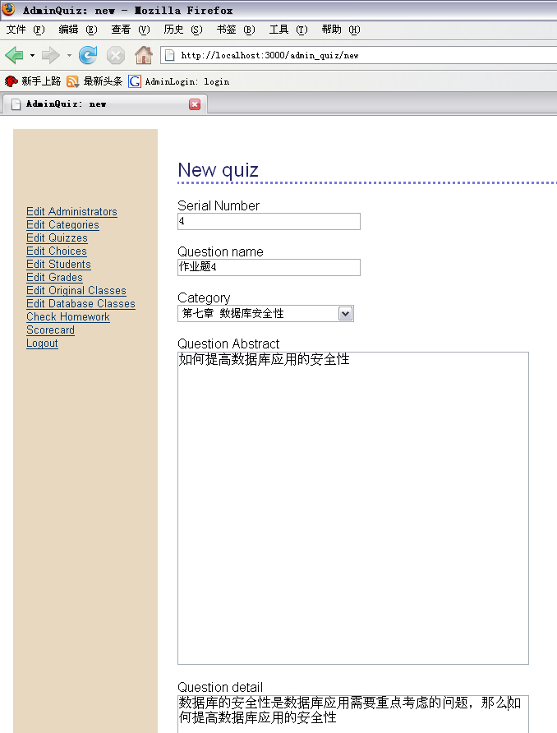
图 5.20 教师出题界面

因题目会教师的计划变化而编辑甚至删除，故用自增的id无法连续表示题目序列号。为解决上述问题，本应用特别在题目中加入Serial Number，用于控制题目序列。此Serial Number可看作是管理员界面用于标识题目的主键，所以Serial Number有其惟一性。为保持Serial Number的惟一，在model里面特别限定，Serial Number存储时检查并确保惟一才能存储。实现本功能的代码保存在dbweb\app\models\quiz.rb 具体代码如下：

class Quiz < ActiveRecord::Base

belongs_to :category

validates_uniqueness_of :serial_number
validates_presence_of :serial_number
validates_presence_of :question_abstract
validates_presence_of :question_name
validates_presence_of :category_id
validates_presence_of :question_detail
validates_presence_of :answer

file_column :image

def self.available_quizzes
find(:all,
:conditions => "date_question_available <= now()",
:order => "date_question_available DESC")
end
end

代码validates_uniqueness_of :serial_number 专门用于验证serial_number在数据库内必须惟一。如数据库内已经有序列号为1的题目，那么再次新建序列号为1的数据库就会报错而达到防止重复的功能。图5.21即为新建题目的serial_number与数据库内的serial_number有重复时的报错效果：

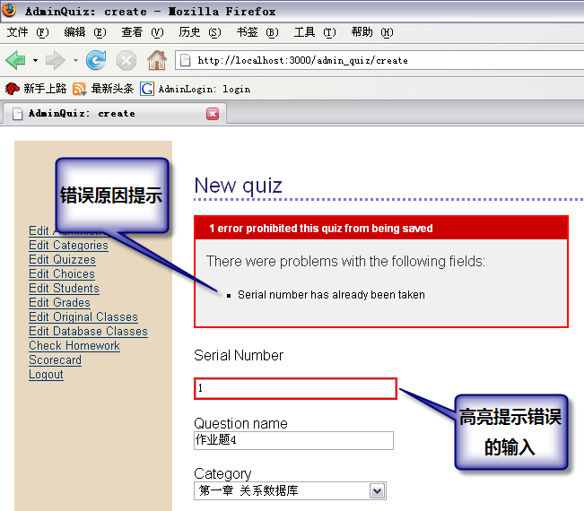
图 21 重复serial number错误提示

作业题与选择题相似，也利用file_column插件提供了图表显示功能，此功能的实现在在线答题模块已经详细阐述。

5.2.2 学生做题功能
学生上传的文件路径和作业相关信息全部保存在表homeworks中，在找作业题时通过键Student_number（学号）和键Quiz_serial_number（题目序列号）惟一确定。
学生登陆后可以通过左边的快速链接查看可做题目并选择作答，图5.22为某同学查看作业题截图，此同学当前的状态为没有做过任何题。

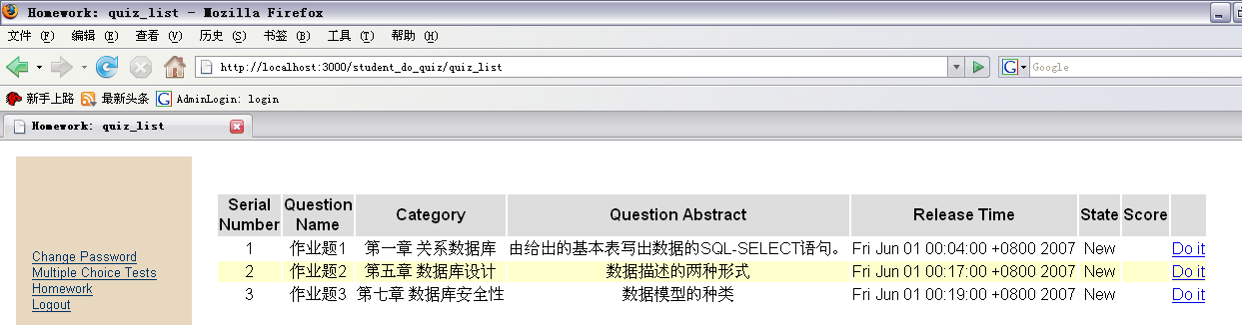
图 5.22 作业状态

列表表头从左至右分别为题目序列号，作业题名字，作业题所属章节，作业题摘要，发布时间，当前状态，分数。
其中状态（state）一栏用于显示此题相对学生的状态，如这里的三道题的state都显示new，就标识该生现在可做的题共有三道，目前一道未做。Score一栏用于显示教师评定的成绩。因学生尚未做题，所以该栏为空。
学生在看好希望做的题目后可以点击Do it链接做题。该链接直接跳转到图5.23所示的做题页面：
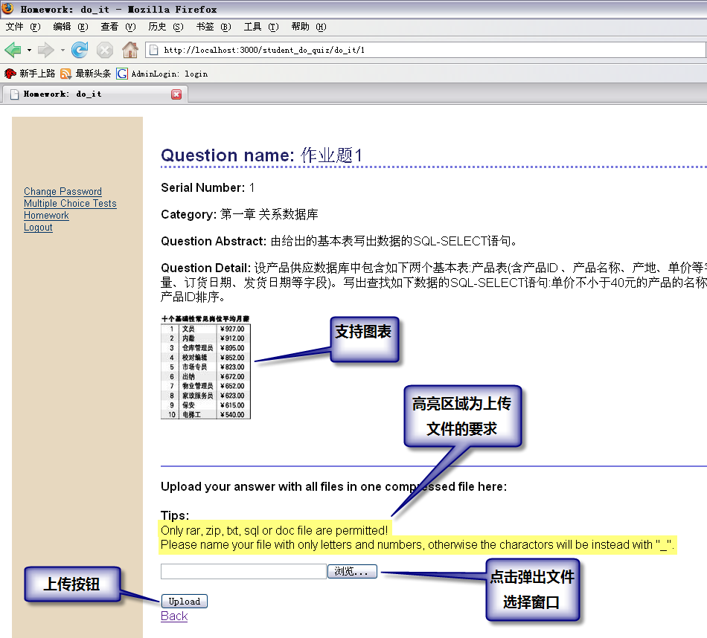
图 5.23 做题页面
为保证系统的安全和防止攻击，文件上传有一定限制。大小被限定在0～2MB，上传文件的扩展名只允许是rar, zip, txt, sql或doc（大小写无关），并且上传文件名只能是英文字母或数字，其它字母或或符号将被“_”代替。所有上传的文件都会被存放在服务器网站根目录的指定文件夹，是学生和老师只能在登录并拥有特定权限时可以通过按钮下载，而无法直接在浏览器网址栏输入URL或在下载工具中输入URL来下载。这样就防止了学生查看或下载其他学生已经上传的作业的行为。

下面的代码是dbweb\app\models\homework.rb的全部代码，主要就是规定了上传文件在本地的存放路径和对上传文件大小及格式的验证：

class Homework < ActiveRecord::Base
file_column :file, :store_dir => "mei1984dan1124"
validates_filesize_of :file, :in => 0.bytes..2000.kilobytes
validates_file_format_of :file, :in =>
["rar", "zip", "txt", "sql", "doc", "RAR", "ZIP", "TXT", "SQL", "DOC"]
End

通过清晰的函数我们可以看到file_column :file, :store_dir => "mei1984dan1124"规定了上传的文件存在于文件系统的mei1984dan1124目录下。根据Ruby On Rails的机制，这个目录无法通过HTTP直接访问而只能通过form的action调用地址并下载文件。validates_filesize_of :file, :in => 0.bytes..2000.kilobytes一句规定了文件的大小最大为2MB，这是文件上传时必须考虑的因素，因为如果有人恶意上传大文件将大大消耗服务器的空间并可能造成网络堵塞最终至服务器瘫痪。validates_file_format_of :file, :in => ["rar", "zip", "txt", "sql", "doc", "RAR", "ZIP", "TXT", "SQL", "DOC"]是对文件格式的限定，只允许同学提交有效的文件，其他扩展名的文件将无上传。
图5.24为上传文件时选择不被系统允许的格式时的截图：
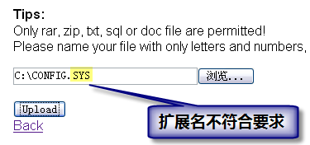
图 5.24 文件扩展名非法
点击上图的Upload按钮后会显示如图5.25 上传文件不成功页面并提示错误：
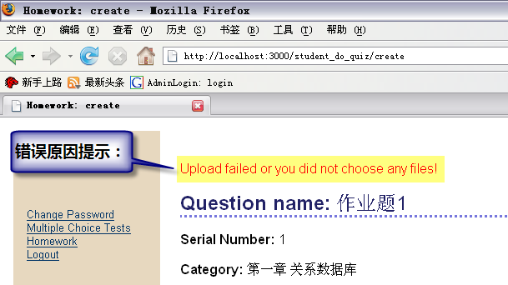
图 5.25 上传文件不成功错误的提示

只有学生选择正确类型的文件并大小在2MB之内才能被提交成功。图5.26所示即为学生提交成功后系统的通知：
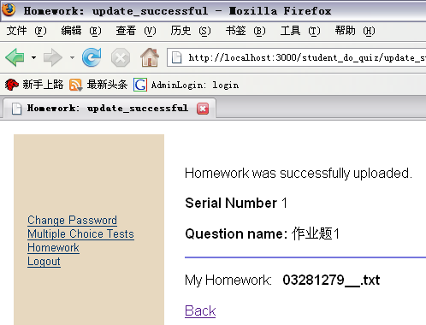
图 5.26 作业上传成功
系统把学生作业写入homeworks表的同时会更改学生的students.state_of_quiz相关标志位为1，表示学生该作业已经提交，但尚未被批改。

5.2.3 学生更新作业功能
学生提交作业后如教师未对作业进行批改则仍可更新自己的作业，图5.27所示为作业已经提交，但教师未批改的学生端界面。

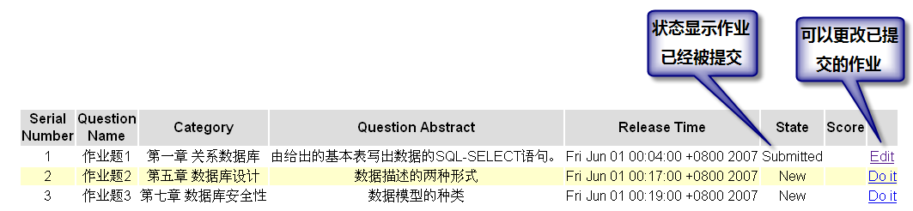
图 5.27 作业状态
学生点击edit后即可进入图5.28 所示的更改作业界面：
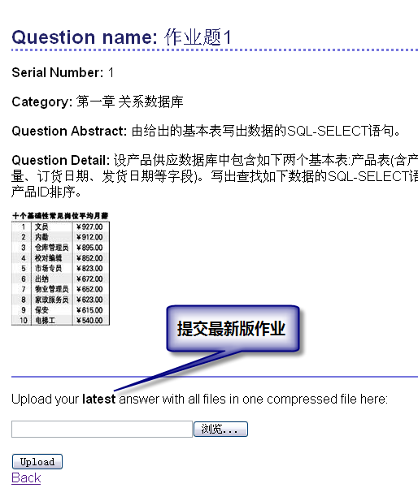
图 5.28 更改作业

更新作业的action代码如下所示

def update
@homework = Homework.find_by_id(params[:homework][:id])
@quiz = Quiz.find_by_serial_number(@homework.quiz_serial_number)

if params[:homework][:file] == ""
$flash_coler = "color: red"
flash[:notice] = "Upload failed or you did not choose any files!"
render :action => 'edit'
else
if @homework.update_attributes(params[:homework])

$flash_coler = "color: green"
flash[:notice] = 'Homework was successfully updated.'
redirect_to :action => 'update_successful',
:h_id => @homework, :q_id => @quiz
else
$flash_coler = "color: red"
flash[:notice] = "Upload failed or you did not choose any files!"
@quiz =
Quiz.find_by_serial_number (@homework.quiz_serial_number)
render :action => 'edit'
end
end
end

此段代码的原理是首先判断学生是否有选择文件上传，如果学生没有选择文件则弹出Upload failed or you did not choose any files!提示，并重新转到上传页面。如果学生有选择文件并上传则用@homework.update_attributes(params[:homework]) 对数据库进行更新，参数params[:homework]存储的是学生作业文件的路径和更新时间信息。如果更新成功责跳转到更新成功页面。

5.2.4 教师批改作业功能
全部学生提交的所有作业都可以在教师端进行查看并批改。未批改的作业checked标志位将显示NO，表示未批改，批改后作业的checked标志位将显示YES，表示已经批改过。图5.29显示的是当前有一位同学提交作业并尚未批改的界面：

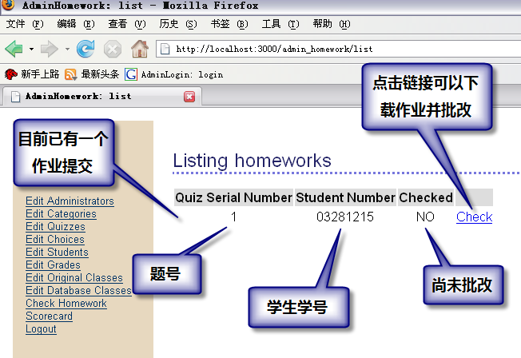
图 5.29 可批改作业列表

本机制通过调用dbweb\app\controllers\admin_homework_controller.rb的list action，读取数据库内的全部作业并列表显示至视图完成。Checked状态对应homeworks表的Check_flag:列，相应标记和意义分别为 0－未提交 1－已提交 2－已批改。
点击check可以调用edit action，通过这个作业题的id号，找到这个作业题并显示，如图5.30所示：

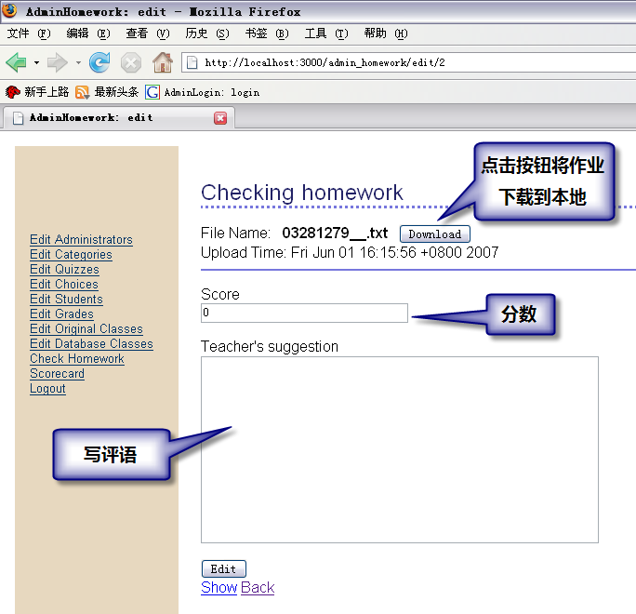
图 5.30 批改作业

题目和老师评语都市文本输入框，download是通过file_column插件产生的文件下载链接，可以把作业下载到本地进行查看。
当老师查看作业并给出分数和评语后可以点击Edit按钮提交批改结果。按钮Edit调用update action，将作业信息加入分数和评语并更新，核心代码如下所示：

def update
@updated_homework = Homework.new(params[:homework])
@homework = Homework.find(params[:id])
@homework.check_flag = 1
@homework.score = @updated_homework.score
@homework.teacher_suggestion= @updated_homework.teacher_suggestion
if @homework.update

begin
student = Student.find_by_student_number
(@homework.student_number)
student.state_of_quiz[@homework.quiz_serial_number] = "2"
student.save
rescue
end

flash[:notice] = 'Homework was successfully checked.'
redirect_to :action => 'show', :id => @homework
else
render :action => 'edit'
end
end

上述代码在存储作业成绩的同时还更改了students表，学生相关行的学生作业状态信息位students.state_of_quiz，把该位标志为2，表示该学生这道作业已经被批改。

5.2.5 学生查看作业批改结果功能
教师批改作业后学生的界面就会显示作业已经被批改并可以查看教师的评语。查看成绩和教师评语的界面也可以下载自己的作业。图5.31显示学生的某作业被教师批改完后，学生作业列表的效果。
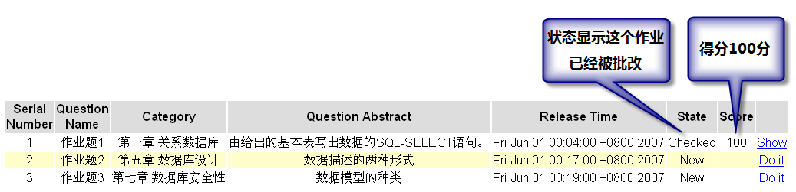
图 5.31 学生作业列表

系统在读取学生作业信息时看到该学生的这个作业的状态标志位已经标为2，即表示批改过，责在state栏显示checked信息。分数栏为读取作业信息时发现作业已经被批改，故显示分数。学生点击show后可以查看老师的评语并下载自己的作业。
如图5.32所示
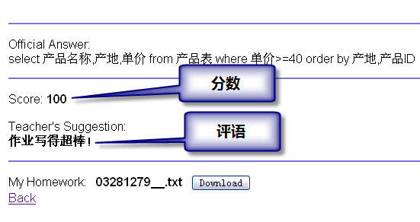
图 5.32 查看作业分数和评语界面
这个界面的信息全部由homeworks表的相关条目直接生成。

5.3 学生管理模块
教师端有管理学生的功能，如下图所示，点击左侧快捷链接中的Edit Students，即可进行学生管理。通过学生列表的链接，可以进行新建学生，编辑学生，查看学生信息和删除学生等操作。图5.33为查看学生列表：

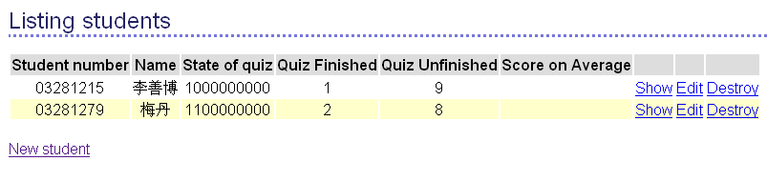
图 5.33 查看学生列表

里面分别有学生学号，姓名，题目状态，完成作业数，未完成作业数等信息。并可以通过后边的快速链接进行查看详细信息，编辑学生自然状况和删除学生操作。所有对学生的增加和删除操作都将触发学生表的触发器，使与学生相关的学生自然班列表，学生年级列表，数据库班列表的学生数目自动增减。关于触发器的实现将在第六章技术难点中进行详细讲解。

5.3.1 编辑学生基本情况
学生基本情况的编辑界面如图5.34所示：
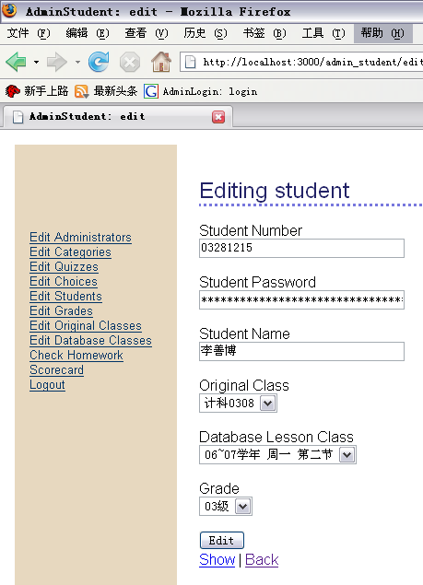
图 5.34 学生基本情况编辑

管理员可以更改学生的学号，密码，姓名，自然班，数据库班和年级等信息，其中学号，姓名通过输入框进行输入，密码框为加密属性，所有输入均用“*”代替。自然班，数据库班和年级智能下拉列表都是通过读取数据库的数据自动生成，不会出现某学生的班级不在班级列表之内等错误。这样做即提高了系统的稳定性同时也减少了管理员的手工劳动。

5.3.2 编辑数据库班
数据库班级列表用来分开不同的数据库课程班级，从图5.35可以看出，目前数系统内存储有两个头的数据库课程，分别是计算机学院和软件学院。

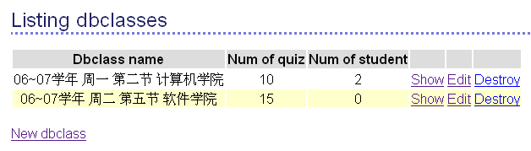
图 5.35 数据库班列表

从图中可以看到，在数据库课程班级中有Num of Quiz一项内容，该内容控制该数据库班的作业总数，下面将要讲到的计算平均成绩机制将用到该数据。
数据库班级的编辑和修改机制都与章节的编辑修改机制相似，该原理已在本章在线答题模块，教师端，编辑章节小节进行讲解，故不再重复。

5.3.3 编辑自然班
通过自然班列表，老师可以清楚地看见学生在各自然班的分布情况，如图5.36所示，目前数据库内有8个班级，每个班级的人数都一目了然。这里看到的学生人数并非人工输入，而是由系统自动生成。关于自动生成人数的功能介绍请详见第六章技术难点的触发器一节。

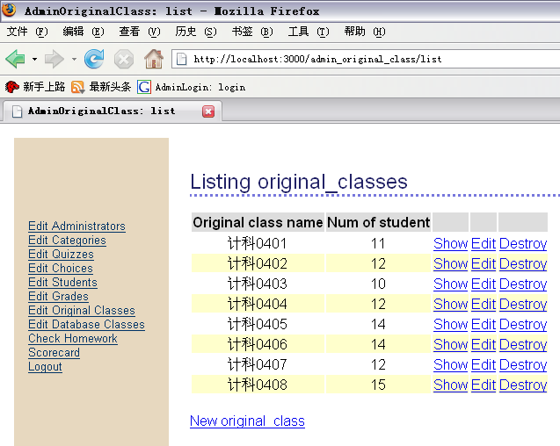
图 5.36 数据库自然班列表

自然班的编辑和修改机制都与章节的编辑修改机制相似，该原理已在本章在线答题模块，教师端，编辑章节小节进行讲解，故不再重复。

5.3.4 编辑年级
通过年级列表，老师可以清楚地看见学生在各年级的分布情况，如图5.37所示，目前数据库内有7个年级，各年级的人数可以通过该列表查看。这里看到的学生人数并非人工输入，而是由系统自动生成。关于自动生成人数的功能介绍请详见第六章技术难点的触发器一节。

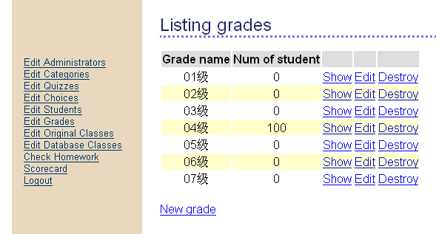
图 5.37 年级列表

年级的编辑和修改机制都与章节的编辑修改机制相似，该原理也已在本章在线答题模块，教师端，编辑章节小节进行讲解，故不再重复。

5.3.5 查看成绩卡
查看成绩卡是本项目的重点，通过查看学生成绩卡，教师可以直观掌握当前学生的作业完成情况，也可以查看通过计算平均成绩按钮来计算学生的平均成绩。
列表的内容如图5.38所示，如某（X，Y）项为空白表示姓名为X的学生，第Y次作业没有做。如某（X，Y）项为NG表示姓名为X的学生，第Y次作业已经提交，但尚未批改。如某（X，Y）项为数字表示姓名为X的学生，第Y次作业已经提交并批改，数字为该次作业的得分。
各项内容均提供链接功能，如点击学生的名字即可进入该生的信息管理界面；点击NG项可以查看学生提交的作业并进行批改；点击数字项即分数，可以查看该次作业的分数和评语并下载该作业。

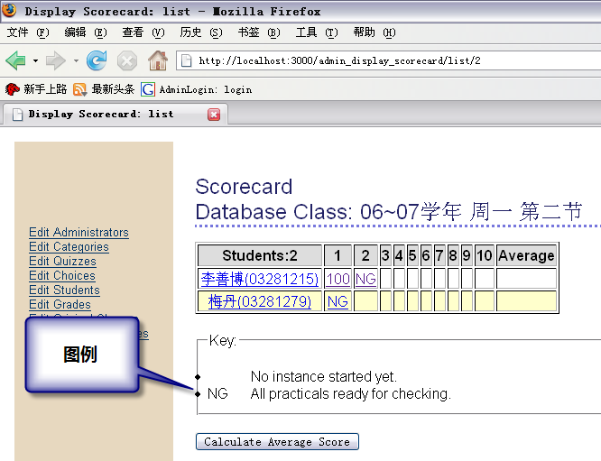
图 5.38 学生成绩卡

该页面的对应action通过循环迭代，列出各个学生的详细信息，其中作业数目由前面提到的数据库班的作业数目确定，状态由数组student.state_of_quiz 的对应项确定，该项标志为 0表示题目未做，该项标志为 1表示作业已提交，该项标志为 2表示作业已批改。生成信息项的核心代码如下所示：

<td>
<%=
case student.state_of_quiz[i,1]
when "0"
puts ""

when "1"
hw = Homework.find_by_student_number_and_quiz_serial_number
(student.student_number,i)
link_to 'NG', :controller => 'admin_homework', :action => 'edit', :id => hw.id

when "2"
hw = Homework.find_by_student_number_and_quiz_serial_number
(student.student_number,i)
link_to "#{hw.score}", :controller => 'admin_homework', :action => 'edit', :id => hw.id
end
%>
</td>

5.3.6 计算平均成绩
计算平均成绩的核心代码如下所示：
def calculate_average
@students = Student.find :all
@homeworks = Homework.find :all

ave = Hash.new
for student in @students do
ave["#{student.student_number}"] = 0
end

for homework in @homeworks do
ave["#{homework.student_number}"] += homework.score
end

for student in @students do
student.score_on_average= ave[student.student_number]/student.dbclass.num_of_quiz
student.save
end
flash[:notice] = "Calculate Finished!"
redirect_to :action => 'dbclass_list'

end

计算平均成绩的算法是这样的，首先，通过@students = Student.find :all和 @homeworks = Homework.find :all两个语句取得全部学生的信息和全部作业的信息。然后新建一组散列表（hash集合），然后建立一组以学号命名的键，并将出始值定为0，用于存储平均成绩。接下来的一个循环是将数据库中作业列表的每一项成绩按照学号累加在相应学生的总成绩里。最后一个循环就是用学生的总成绩除以题目数而得到平均成绩。所有算完的平均成绩都会存储在学生列表的students.score_on_average项下面，读取学生信息时就可以从此处直接得到学生的平均成绩。
计算平均成绩后的截图如图5.39所示：
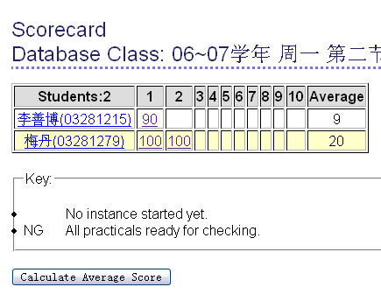
图 5.39 平均成绩显示
第一位同学因只做了一道题，并且得90分，所以他的平均成绩是90/10=9分。第二位同学做了两次作业，并且都得100分，所以她的作业得分是（100+100）/10=20分。

技术难点
本项目在开发过程中遇到很多技术难点，通过作者不断努力，终于将问题全部解决。本章将详细论述触发器，题目和答案的显示时间功能，安全性，选择题的特定答案顺序等功能的设计和实现。

6.1 触发器

6.1.1 触发器功能描述
应需求分析的要求，学生管理模块应提过自然班，年级，数据库班的查询功能。其中一个重要信息就是人数，因学生人数众多，若通过手工增减学生人数不但工作量大而且很容易出现错误。

6.1.2 触发器实现方法
作者为解决上述问题，特别在数据库的students表加入了多个触发器，通过触发器来控制学生的人数，控制学生数目增加核心代码如下：

begin
update dbclasses set num_of_student = num_of_student + 1
where id = new.dbclass_id;
update grades set num_of_student = num_of_student + 1
where id = new.grade_id;
update original_classes set num_of_student = num_of_student + 1
where id = new.original_class_id;
end

这段触发器代码在students表有新内容插入时会自动调用，应用new.dbclass_id，new.grade_id，new.original_class_id三项的内容来确定该生的数据库班，年级和自然班，然后使三个表的相关项的num_of_student各加1，实现数据的一致。
同理，下段代码实现了在学生被删除时三学生信息表学生人数的自动减少：
begin
update dbclasses set num_of_student = num_of_student - 1
where id = old.dbclass_id;
update grades set num_of_student = num_of_student - 1
where id = old.grade_id;
update original_classes set num_of_student = num_of_student - 1
where id = old.original_class_id;
end

上面这段触发器代码在students表有数据被删除时会自动调用，应用old.dbclass_id，old.grade_id，old.original_class_id三项的内容来确定被删除的学生的数据库班，年级和自然班，然后使三个表的相关项的num_of_student各减1，实现数据的一致。
图6.1为触发器的定义界面：
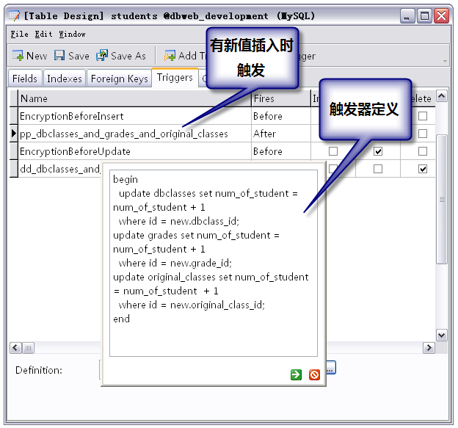
图 6. 1 触发器

6.2 设置题目和答案显示时间功能

6.2.1 设置题目和答案显示时间功能描述
题目和答案的显示时间设置功能是本项目的难点，同时也是本项目的一个亮点。拥有题目和答案的显示时间设置功能的系统能够让教师只需出题时设置相应时间即可一劳永逸，无须后期管理。比如某教师在6月4日星期一上午有一节课，计划在课后留一道作业题，那么她可以在6月3日星期日晚上备课的时候就把题出好，并设置题目显示时间为6月4日中午12点，那么学生上午上完课回到寝室就可以看到题目在线上并进行作答了。该教师同时期望该周第次课，如6月7日第五节课讲解上节课布置的作业题，并希望课后学生回到寝室能够从网上看到详细答案。实现答案的定时显示只需要在出题的同时也就是6月3日设定答案显示时间为6月7日18点即可。也就是说教师只需要对题目进行一次编辑，就可以实现按计划的发布作业和公布答案。流程图6.2直观的说明了这一便捷功能：

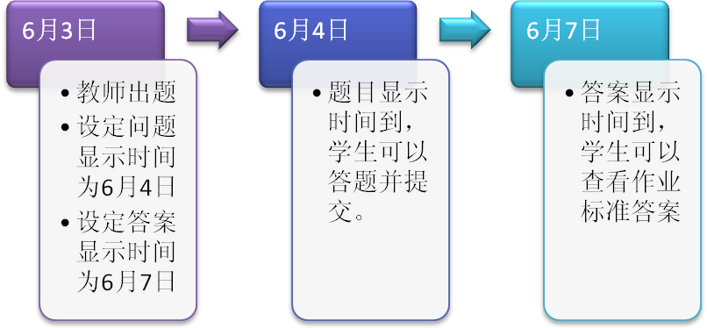
图 6. 2 时间机制流程

图6.3所示为出题时设置题目显示时间和答案显示时间的功能窗口。其中设置的时间就是上面流程图涉及的时间。
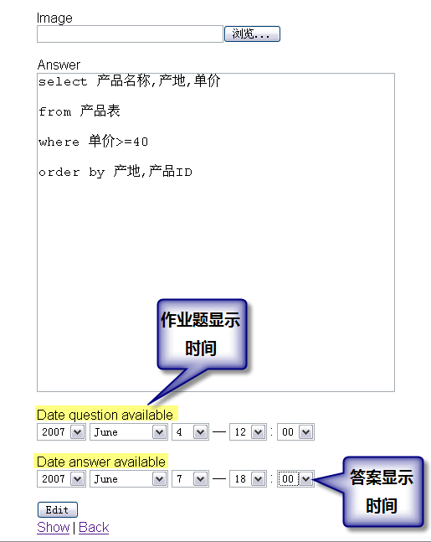
图 6. 3 题目显示时间和答案显示时间的设置

本题题目为“作业题1”图6.4显示为6月2日学生登录时看到的可做题目，因上图的设置，此时“作业题1”被隐藏，无法看到。

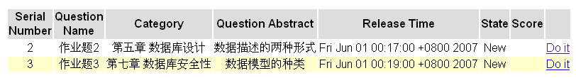
图 6. 4 学生6月2日登录时看到的可做题目

图6.5为学生看到的是学生6月5日登录时看到的可做题目：
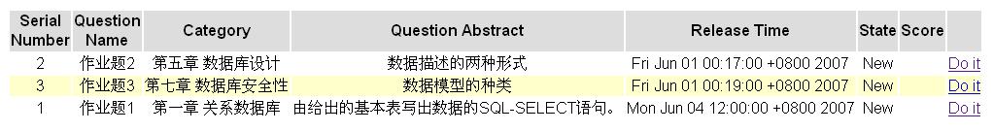
图 6. 5 学生6月5日登录时看到的可做题目

上图可以很明显看到，最后一行新多出了一道题目，这就是通过时间机制显示的题目。同时可以从列表看到，“作业题1”的发布时间是6月4日中午12点。
图6.6为学生6月8日登录时看到的作业状态，此时可以看到答案已经公布了。
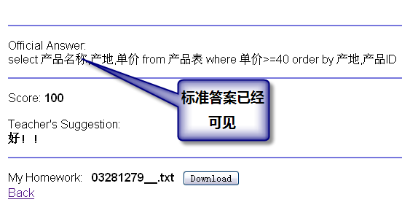
图 6. 6 学生6月8日登录时看到的作业状态

6.2.2 设置题目和答案显示时间实现方法
此功能的实现原理是这样的，首先在Quizzes表定义两个datetime格式的键，分别为Date_question_available（题目显示时间）和Date_answer_available（答案显示时间），出题页面通过如下两段代码建立日期时间选择器，存储题目显示时间和答案显示时间。

<p>
<label for="quiz_date_question_available">
Date question available
</label><br/>
<%= datetime_select 'quiz', 'date_question_available' %>
</p>

<p>
<label for="quiz_date_answer_available">
Date answer available
</label><br/>
<%= datetime_select 'quiz', 'date_answer_available' %>
</p>

学生端通过在建立列表时只选择显示日期在当前日期之前的题目显示，并按题目发布时间排序。核心代码如下所示：

def quiz_list
@student = Student.find_by_student_number(session[:student_number])
@quiz_pages, @quizzes = paginate :quizzes,
:conditions => "date_question_available <= now()",
:order => "date_question_available ASC",
:per_page => 10
End

其中第四行即为题目发布时间筛选功能。
同理，在学生查看作业的时候，在视图中设置判断语句，只有服务器时间在答案显示时间之后才能够显示答案。判断答案是否显示的代码如下所示：

<p>
<% if @quiz.date_answer_available <= Time.now %>
Official Answer:<br/>
<%=h @quiz.answer %>
<hr color="#77d">
<%end%>
</p>

其中第二行<% if @quiz.date_answer_available <= Time.now %>即为判断答案是否可以显示。

6.3 访问控制

6.3.1 访问控制功能描述
由于本系统被设计为供全校学生使用的系统，故安全和访问控制问题必须重点考虑。本系统实现了高强度的访问控制机制。管理员的全系列操作功能只有登录后才能使用，同样，学生的功能只有通过才能使用，并且一个学生无法查看其他人的作业情况或下载他人的作业。数据库中所有密码均用sha1散列算法保存，即使数据库密码不幸外泄，黑客也无法得到用户们的原始密码。甚至管理员直接访问查看数据库也无法看到学生的原始密码。

6.3.2 访问控制实现方法
针对管理员和学生两类用户本系统有两套密码加密机制，管理员的加密机制十分复杂并由代码实现，学生加密机制相对简单但仍然很难破译，由触发器实现。

6.3.2.1 管理员加密机制
管理员的加密算法是这样的，新建管理员的时候要求输入的密码与管理员name不同，防止好事者试密码。输入后的管理员密码并非直接进行sha1加密，而是在管理员的密码后面加上系统一段特定标识代码，再加上系统随机生成的复杂随机数（salt），共三部分组成一个String，然后将此string经sha1加密后存储在administrators表中。同时存储对应salt，以备登录时验证。
腌制过的密码（即加了salt的密码）和不加salt的密码在强度上有很大的不同。腌制过的密码可以有效防止字典暴利破解。著名的NT4就是一个很好的例子，NT4应用简单的MD5摘要算法存储密码，一旦用户黑入系统并把密码数据下载到本地就可以“翻开”他的字典进行破解了。互联网上到处都是MD5的字典库，如果用户使用的是常见单词或数字，那么有了密码文件的黑客通过一台超级计算机就可以瞬间得到用户的原始密码。而加入了salt的密码就显得不是那么容易，黑客需要把字典中的原始单词挨个加上salt并再次运行摘要算法，最后才能进行对比。这一步骤的工作量可要比仅仅做个循环比较大得多，如果用户数目很多，因为他们的salt都不同，那黑客就要多次重新建立密码字典来破解了。这可不是一名黑客希望看到的事情。
实现管理员密码加密的核心代码如下所示：
def self.encrypted_password(password, salt)
string_to_hash = password + "MeiDan" + salt
Digest::SHA1.hexdigest(string_to_hash)
End

其中password就是管理员的原始密码，中间的字符串“MeiDan”为特定标识代码，用于增加破解难度。Salt的生成算法如下：
def create_new_salt
self.salt = self.object_id.to_s + rand.to_s
end

从以上代码可知，salt由系统运行时当前对象（即新建的这个administrator对象）的惟一id和一个随机数共同组成。这就保证了salt的随机性和唯一性。
系统验证时通过类似的加密过程加密管理员输入的密码，通过和数据库的hashed_password对比，来确定是否为合法用户。

6.3.2.2 学生加密机制
学生的加密机制相对较简单，全部加密过程在表内通过触发器实现，触发器代码如图6.7所示：
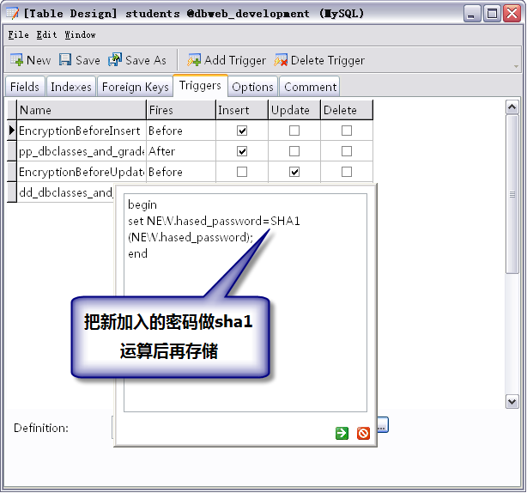
图 6. 7 学生密码加密触发器

密码更新时也同样将新输入的密码进行sha1运算。学生登录时通过登录的action内部对输入的密码进行sha1运算，并与数据库内的sha1加密过的密码比较，如果相同即可通过登录认证。

6.3.2.3 action过滤
每个管理员端的action第一行都是如下代码：
before_filter :authorize_administrator

类似的，每个学生端的action第一行都是如下代码：
before_filter :authorize_student

两个过滤器都是调用认证函数测试是否是合法用户，如果不是合法合法用户则跳转到登录框要求登录。
管理员或学生登录后都会通过hash在session内写入id或学号。如果是管理员，则会在登录成功后通过session[:administrator_id] = administrator.id一句在session中加入administrator_id变量，值为该管理员在administrators表内的id。如果是学生，则会在登录成功后通过session[:student_number] = student.student_number 一句在session中加入student_number变量，值为学生的学号。
教师和学生的过滤函数如下：

def authorize_administrator
unless Administrator.find_by_id(session[:administrator_id])
flash[:notice] = "Please log in"
redirect_to(:controller => "admin_login", :action => "login")
end
end

def authorize_student
unless Student.find_by_student_number(session[:student_number])
flash[:notice] = "Please log in"
redirect_to(:controller => "student_login", :action => "login")
end
end

两个函数的第一句便是判断用户是否合法的代码，用户只有通过过滤才可以调用相关的action，否则直接转到相应的登录页面。

6.4 选择题的特定答案顺序

6.4.1 选择题的特定答案顺序功能描述
为达到防止学生互相抄袭或交换答案的目的，选择题的选项都会随机出现。但随机出现并只永远都在随机永远都在变。而是同一个学生登录时看到的选项顺序始终不变，另一个同学虽然做相同的题，但选项顺序会完全不同。
图6.8显示为学号为04281001的同学做选择题时的选项页面：
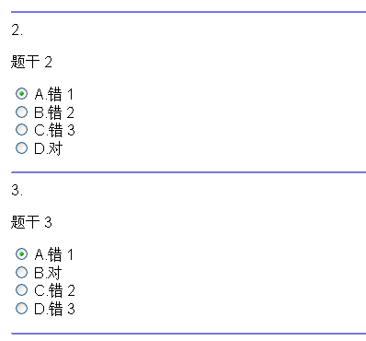
图 6. 8 学号为04281001的同学做选择题时的选项页面

这位同学的第二题正确答案是D，第三题正确答案是B。
图6.9显示为学号为04281005的同学做选择题时的选项页面：
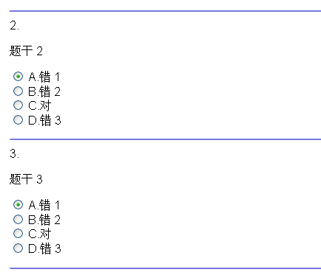
图 6. 9 学号为04281005的同学做选择题时的选项页面
显然，这位同学两道题的正确答案都是C。
这样就防止了学生偷懒，直接向同学要答案而得不到锻炼的情况。

6.4.2 选择题的特定答案顺序实现方法
系统生成选项时使用随机方法对选项进行排序，考虑到为了使同一名同学看到相同顺序的选项，特增加随机数种子为学生的学号加章节号。这样可以保证不同学生看到的答案选项顺序不同，同一名学生看到的选项顺序相同，并且不同章节的题目的选项顺序也不同的目的。

随机种子的代码如下：
<% srand session[:student_number].to_i + @category.id%>

具体的选项顺序分4种可能，分别是答案在第一项，答案在第二项，答案在第三项和答案在第四项。利用如下代码
<%randchoice = rand(4)%>

取得一个0～3之间的整数，如果randchoice=0则答案在第一项，如果randchoice=1答案在第二项，如果randchoice=2答案在第三项，如果randchoice=3答案在第四项。

项目前景
作为Carnegie Mellon大学的收费教学网站的取代者，我们任重而道远。数据库原理课程教学网站期待着老师们的认可和同学们满意。
在撰写这本论文时，本项目已经投入应用测试，并获得了预期的效果。下学期，即07～08学年上学期，本项目将正式投入运转，届时计算机学院和软件学院的全部数据库相关课程都将用此项目进行网上教学。同时，本项目也将作为数据库课程教改项目的一部分在学校立项，并参加评比。我们有理由相信，数据库原理课程教学网站必将成为数据库原理课程的重要部分。
项目开发之初我们就考虑将此项目转成商业化项目。整个数据库表格的关系清晰明了，没有使用任何专有项目或功能。稍加升级和扩展本项目即可成为一个公共教学网站平台，最终注册成商业产品并出售，为学校增加更多收入。

